Resolución del Pleno del Instituto de Transparencia, Acceso a la Información Pública y Protección de Datos Personales del Estado de México y Municipios, con domicilio en Metepec, Estado de México, de fecha nueve de enero de dos mil diecinueve.
VISTOS los expedientes formados con motivo de los recursos de revisión números 03972/INFOEM/IP/RR/2018 y 04061/INFOEM/IP/RR/2018 acumulados promovidos por el C. Xxxxx Xxxxxxxx Xxxxxx, en lo sucesivo EL RECURRENTE, en contra de las respuestas del Ayuntamiento de San Mateo Atenco, en lo subsecuente EL SUJETO OBLIGADO, se procede a dictar la presente resolución con base en lo siguiente:
RESULTANDO
I. El cinco y el once de septiembre de dos mil dieciocho, EL RECURRENTE presentó a través de la Plataforma Nacional de Trasparencia (PNT) vinculada al Sistema de Acceso a la Información Mexiquense (SAIMEX), en lo subsecuente el SAIMEX, ante EL SUJETO OBLIGADO, las solicitudes de acceso a la información pública a las que se les asignó los números de expedientes que se señala a continuación:
00046/MATEOATE/IP/2018
“Solicito que sea proporcionada la información descrita en las fracciones II, VIII, X, XII, XXV, XXVI, XXVIII, XXX, XXXV, XXXVIII, XL, XLVII del artículo 92 de la Ley de Transparencia, Acceso a la Información Pública del Estado de México y Municipios (LTAIPEMM); así como la descrita en el artículo 94, fracción I, inciso b), d) y f); de la ley en cuestión. Se adjunta solicitud” (Sic)

00047/MATEOATE/IP/2018
“Solicito que sea proporcionada la información descrita en las fracciones XXXII y XXXVII del artículo 92 de la Ley de Transparencia, Acceso a la Información Pública del Estado de México y Municipios (LTAIPEMM). (Se adjunta solicitud)” (Sic)
Cabe señalar, que EL RECURRENTE adjuntó en cada una de las solicitudes los archivos denominados “Archivo Adjunto a la Solicitud” y “Archivo Adjunto a la Solicitud”, respectivamente, cuyo contenido es el siguiente:
00046/MATEOATE/IP/2018
“Archivo Adjunto a la Solicitud
SOLICITUD DE ACCESO A LA INFORMACIÓN PÚBLICA

SUJETO OBLIGADO:
H. Ayuntamiento de San Mateo Atenco, en el Estado de México

NOMBRE DE LA PERSONA SOLICITANTE:
Xxxxx Xxxxxxxx Xxxxxx

MEDIO PARA RECIBIR NOTIFICACIONES:
Al correo electrónico del suscrito xxxxxxxxxxxxxxxxx

DESCRIPCIÓN DE LA INFORMACIÓN SOLICITADA:
Solicito que sea proporcionada la información descrita en las fracciones II, VIII, X, XII, XXV, XXVI, XXVIII, XXX, XXXV, XXXVIII, XL, XLVII del artículo 92 de la Ley de Transparencia, Acceso a la Información Pública del Estado de México y Municipios (LTAIPEMM); así como la descrita en el artículo 94, fracción I, inciso b), d) y f); de la ley en cuestión.

CUALQUIER DATO QUE FACILITE SU BÚSQUEDA Y LOCALIZACIÓN:
La reforma al artículo 6 de la Constitución Política de los Estados Unidos Mexicanos, supuso el establecimiento de las bases principios y procedimientos homogéneos para el ejercicio y la garantía del derecho de acceso a la información pública en el país; lo anterior es así en virtud de que dicha reforma dio lugar a la emisión de la Ley General de Transparencia y Acceso a la Información Pública (LGTAIP), en la que se materializó precisamente la expectativa de fijar un piso mínimo de protección de este derecho fundamental, tanto en lo procesal como en lo sustantivo.
A su vez, la emisión de la LGTAIP dio lugar a un proceso de armonización legislativa en el país sobre esta materia, ya que la ley marco de referencia obligó a que cada una de las entidades federativas, incluido el Estado de México, emitiera su ley local en la materia, conforme a los parámetros mínimos descritos en la LGTAIP, lo cual tuvo lugar precisamente el 4 de mayo del 2016, cuando el congreso local emitió la Ley de Transparencia y Acceso a la Información Pública del Estado de México y Municipios (LTAIPEMM).
En ese sentido, es imperativo tener en cuenta que el Título Quinto de la LGTAIP denominado “OBLIGACIONES DE TRANSPARENCIA”, describe insumos de información concretos, mínimos, cuya publicación y actualización son indispensables para los sujetos obligados. De esta manera, la LTAIPEMM, también contempló un Título Quinto que replica el modelo descrito en el equivalente de la LGTAIP para describir los insumos de información que como mínimo los sujetos obligados deben publicar y mantener actualizados, tanto en sus portales de internet, como en la Plataforma Nacional de Transparencia.
Asimismo, tanto la LGTAIP, como la LTAIPEMM establecieron plazos ordinarios para que los sujetos obligados dieran respuesta a las solicitudes de acceso a la información que son presentadas a los diversos sujetos obligados, en ese renglón, la ley local de referencia estableció un plazo más breve para la emisión de una respuesta, en tanto que la LTAIPEMM estableció el plazo de 15 días hábiles, cuando la LGTAIP contempla 20 para los mismos efectos.
Otro rasgo que es imprescindible tener en cuenta para efectos de la presente solicitud, es el hecho de que tanto la LGTAIP, como la LTAIPEMM, contemplan la obligación a cargo de los sujetos obligados de dar respuesta a las solicitudes que les son presentadas en el breve plazo de 5 días hábiles cuando la información solicitada ya esté disponible en medios impresos, tales como libros, compendios, trípticos, registros públicos, en formatos electrónicos disponibles en Internet o en cualquier otro medio.
Conforme a todo lo dicho, en primer lugar, resulta innegable que la información solicitada forma parte de la que se describe en el Título Quinto de la LTAIPEMM, cuya publicación y actualización es obligatoria para el sujeto obligado; y de otra parte, es innegable que la presente solicitud tendría que ser atendida en el plazo descrito en el artículo 161 de la ley local en cuestión.
Para sostener lo anterior resulta irrelevante que en la página de internet de los sujetos obligados no se advierta al día de hoy la información solicitada, pues ese sólo hecho no les exime de su obligación de publicar la información de referencia.” (Sic)
00047/MATEOATE/IP/2018
“Archivo Adjunto a la Solicitud
SOLICITUD DE ACCESO A LA INFORMACIÓN PÚBLICA

SUJETO OBLIGADO:
H. Ayuntamiento de San Mateo Atenco, en el Estado de México

NOMBRE DE LA PERSONA SOLICITANTE:
Xxxxx Xxxxxxxx Xxxxxx

MEDIO PARA RECIBIR NOTIFICACIONES:
Al correo electrónico del suscrito xxxxxxxxxxxxxxxxx

DESCRIPCIÓN DE LA INFORMACIÓN SOLICITADA:
Solicito que sea proporcionada la información descrita en las fracciones XXXII y XXXVII del artículo 92 de la Ley de Transparencia, Acceso a la Información Pública del Estado de México y Municipios (LTAIPEMM).
CUALQUIER DATO QUE FACILITE SU BÚSQUEDA Y LOCALIZACIÓN:
La reforma al artículo 6 de la Constitución Política de los Estados Unidos Mexicanos, supuso el establecimiento de las bases principios y procedimientos homogéneos para el ejercicio y la garantía del derecho de acceso a la información pública en el país; lo anterior es así en virtud de que dicha reforma dio lugar a la emisión de la Ley General de Transparencia y Acceso a la Información Pública (LGTAIP), en la que se materializó precisamente la expectativa de fijar un piso mínimo de protección de este derecho fundamental, tanto en lo procesal como en lo sustantivo.
A su vez, la emisión de la LGTAIP dio lugar a un proceso de armonización legislativa en el país sobre esta materia, ya que la ley marco de referencia obligó a que cada una de las entidades federativas, incluido el Estado de México, emitiera su ley local en la materia, conforme a los parámetros mínimos descritos en la LGTAIP, lo cual tuvo lugar precisamente el 4 de mayo del 2016, cuando el congreso local emitió la Ley de Transparencia y Acceso a la Información Pública del Estado de México y Municipios (LTAIPEMM).
En ese sentido, es imperativo tener en cuenta que el Título Quinto de la LGTAIP denominado “OBLIGACIONES DE TRANSPARENCIA”, describe insumos de información concretos, mínimos, cuya publicación y actualización son indispensables para los sujetos obligados. De esta manera, la LTAIPEMM, también contempló un Título Quinto que replica el modelo descrito en el equivalente de la LGTAIP para describir los insumos de información que como mínimo los sujetos obligados deben publicar y mantener actualizados, tanto en sus portales de internet, como en la Plataforma Nacional de Transparencia.
Asimismo, tanto la LGTAIP, como la LTAIPEMM establecieron plazos ordinarios para que los sujetos obligados dieran respuesta a las solicitudes de acceso a la información que son presentadas a los diversos sujetos obligados, en ese renglón, la ley local de referencia estableció un plazo más breve para la emisión de una respuesta, en tanto que la LTAIPEMM estableció el plazo de 15 días hábiles, cuando la LGTAIP contempla 20 para los mismos efectos.
Otro rasgo que es imprescindible tener en cuenta para efectos de la presente solicitud, es el hecho de que tanto la LGTAIP, como la LTAIPEMM, contemplan la obligación a cargo de los sujetos obligados de dar respuesta a las solicitudes que les son presentadas en el breve plazo de 5 días hábiles cuando la información solicitada ya esté disponible en medios impresos, tales como libros, compendios, trípticos, registros públicos, en formatos electrónicos disponibles en Internet o en cualquier otro medio.
Conforme a todo lo dicho, en primer lugar, resulta innegable que la información solicitada forma parte de la que se describe en el Título Quinto de la LTAIPEMM, cuya publicación y actualización es obligatoria para el sujeto obligado; y de otra parte, es innegable que la presente solicitud tendría que ser atendida en el plazo descrito en el artículo 161 de la ley local en cuestión.
Para sostener lo anterior resulta irrelevante que en la página de internet de los sujetos obligados no se advierta al día de hoy la información solicitada, pues ese sólo hecho no les exime de su obligación de publicar la información de referencia.” (Sic)
Modalidad de Entrega: vía correo electrónico, en ambos casos.
II. En cumplimiento al artículo 162 de la Ley de Transparencia y Acceso a la Información Pública del Estado de México y Municipios, en la solicitud de información 00046/MATEOATE/IP/2018, el diecinueve de septiembre de dos mil dieciocho, el Titular de la Unidad de Transparencia del SUJETO OBLIGADO turnó la solicitud de información al Servidor Público Habilitado que consideró competente, a efecto de que realizara la búsqueda y localización de la información, tal como se desprende en la siguiente imagen:
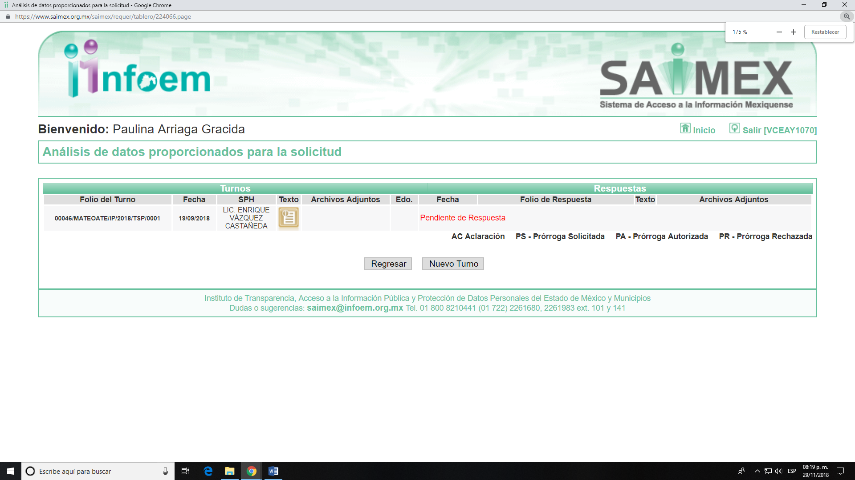
Precisando que de las constancias que integran el expediente electrónico del SAIMEX de la solicitud 00047/MATEOATE/IP/2018 no se advierte el apartado de requerimiento a los servidores públicos habilitados competentes por parte del Titular de la Unidad de Transparencia del SUJETO OBLIGADO.
III. De los expedientes electrónicos del SAIMEX, se advierte que en fechas veintiséis de septiembre y dos de octubre de dos mil dieciocho, EL SUJETO OBLIGADO emitió sus respuestas en los términos siguientes:
00046/MATEOATE/IP/2018
“San Mateo Atenco, México a 26 de Septiembre de 2018
Nombre del solicitante: XXXXX XXXXXXXX XXXXXX
Folio de la solicitud: 00046/MATEOATE/IP/2018
En respuesta a la solicitud recibida, nos permitimos hacer de su conocimiento que con fundamento en el artículo 53, Fracciones: II, V y VI de la Ley de Transparencia y Acceso a la Información Pública del Estado de México y Municipios, le contestamos que:
XXXXX XXXXXXXX XXXXXX PRESENTE En atención a su solicitud de información recibida en el sistema SAIMEX con número de folio 00046/MATEOATE/IP/2018, de fecha 05 de septiembre de 2018, en la cual requiere la siguiente información: “Solicito que sea proporcionada la información descrita en las fracciones II, VIII, X, XII, XXV, XXVI, XXVIII, XXX, XXXV, XXXVIII, XL, XLVII del artículo 92 de la Ley de Transparencia, Acceso a la Información Pública del Estado de México y Municipios (LTAIPEMM); así como la descrita en el artículo 94, fracción I, inciso b), d) y f); de la ley en cuestión. Se adjunta solicitud” (sic) Al respecto informo a usted que la información referida se encuentra disponible en la página oficial del municipio, apartado transparencia, icono IPOMEX, sin embargo y a efecto de facilitar su ubicación, le enuncio los links correspondientes: Artículo 92. • Fracción II A https://www.ipomex.org.mx/ipo3/lgt/indice/sanmateoatenco/organigramas.web • Fracción II B https://www.ipomex.org.mx/ipo3/lgt/indice/sanmateoatenco/art_92_ii_b.web • Fracción VIII https://www.ipomex.org.mx/ipo3/lgt/indice/sanmateoatenco/art_92_viii.web • Fracción X A https://www.ipomex.org.mx/ipo3/lgt/indice/sanmateoatenco/art_92_x_a.web • Fracción X B https://www.ipomex.org.mx/ipo3/lgt/indice/sanmateoatenco/art_92_x_b.web • Fracción XII https://www.ipomex.org.mx/ipo3/lgt/indice/sanmateoatenco/art_92_xii.web • Fracción XXV A https://www.ipomex.org.mx/ipo3/lgt/indice/sanmateoatenco/art_92_xxv_a.web • Fracción XXV B https://www.ipomex.org.mx/ipo3/lgt/indice/sanmateoatenco/art_92_xxv_b.web • Fracción XXV C https://www.ipomex.org.mx/ipo3/lgt/indice/sanmateoatenco/art_92_xxv_c.web • Fracción XXVI https://www.ipomex.org.mx/ipo3/lgt/indice/sanmateoatenco/art_92_xxvi.web • Fracción XXVIII https://www.ipomex.org.mx/ipo3/lgt/indice/sanmateoatenco/art_92_xxviii.web • Fracción XXX https://www.ipomex.org.mx/ipo3/lgt/indice/sanmateoatenco/art_92_xxx.web • Fracción XXXV A https://www.ipomex.org.mx/ipo3/lgt/indice/sanmateoatenco/art_92_xxxv_a.web • Fracción XXXVB https://www.ipomex.org.mx/ipo3/lgt/indice/sanmateoatenco/art_92_xxxv_b.web • Fracción XXXVIII A https://www.ipomex.org.mx/ipo3/lgt/indice/sanmateoatenco/art_92_xxxviii_a.web • Fracción XXXVIII B https://www.ipomex.org.mx/ipo3/lgt/indice/sanmateoatenco/art_92_xxxviii_b.web • Fracción XXXVIII C https://www.ipomex.org.mx/ipo3/lgt/indice/sanmateoatenco/art_92_xxxviii_c.web • Fracción XXXVIII D https://www.ipomex.org.mx/ipo3/lgt/indice/sanmateoatenco/art_92_xxxviii_d.web • Fracción XXXVIII E https://www.ipomex.org.mx/ipo3/lgt/indice/sanmateoatenco/art_92_xxxviii_e.web • Fracción XXXVIII F https://www.ipomex.org.mx/ipo3/lgt/indice/sanmateoatenco/art_92_xxxviii_f.web • Fracción XL https://www.ipomex.org.mx/ipo3/lgt/indice/sanmateoatenco/art_92_xl.web • Fracción XLVII A https://www.ipomex.org.mx/ipo3/lgt/indice/sanmateoatenco/art_92_xlvii_a.web • Fracción XLVII B https://www.ipomex.org.mx/ipo3/lgt/indice/sanmateoatenco/art_92_xlvii_b.web Artículo 94. • Fracción I B 1 https://www.ipomex.org.mx/ipo3/lgt/indice/sanmateoatenco/art_94_i_b1.web • Fracción I B 2 https://www.ipomex.org.mx/ipo3/lgt/indice/sanmateoatenco/art_94_i_b2.web • Fracción I D 1 https://www.ipomex.org.mx/ipo3/lgt/indice/sanmateoatenco/art_94_i_d1.web • Fracción I D 2 https://www.ipomex.org.mx/ipo3/lgt/indice/sanmateoatenco/art_94_i_d2.web • Fracción I D 3 https://www.ipomex.org.mx/ipo3/lgt/indice/sanmateoatenco/art_94_i_d3.web • Fracción I F 1 https://www.ipomex.org.mx/ipo3/lgt/indice/sanmateoatenco/art_94_i_f1.web • Fracción I F 2 https://www.ipomex.org.mx/ipo3/lgt/indice/sanmateoatenco/art_94_i_f2.web • Fracción I F 3 https://www.ipomex.org.mx/ipo3/lgt/indice/sanmateoatenco/art_94_i_f3.web • Fracción I F 4 https://www.ipomex.org.mx/ipo3/lgt/indice/sanmateoatenco/art_94_i_f4.web • Fracción I F 5 https://www.ipomex.org.mx/ipo3/lgt/indice/sanmateoatenco/art_94_i_f5.web • Fracción I F 6 https://www.ipomex.org.mx/ipo3/lgt/indice/sanmateoatenco/art_94_i_f6.web • Fracción I F 7 https://www.ipomex.org.mx/ipo3/lgt/indice/sanmateoatenco/art_94_i_f7.web Sin más por el momento, le envío un cordial saludo.

ATENTAMENTE
LIC. ENRIQUE VAZQUEZ CASTAÑEDA” (Sic)

00047/MATEOATE/IP/2018
San Mateo Atenco, México a 02 de Octubre de 2018
Nombre del solicitante: XXXXX XXXXXXXX XXXXXX
Folio de la solicitud: 00047/MATEOATE/IP/2018
XXXXX XXXXXXXX XXXXXX PRESENTE En atención a su solicitud de información recibida en el sistema SAIMEX con número de folio 00047/MATEOATE/IP/2018, de fecha 11 de septiembre de 2018, en la cual requiere la siguiente información: “Solicito que sea proporcionada la información descrita en las fracciones XXXII y XXXVII del artículo 92 de la Ley de Transparencia, Acceso a la Información Pública del Estado de México y Municipios (LTAIPEMM). (Se adjunta solicitud)” (sic) Al respecto informo a usted que la información referida se encuentra disponible en la página oficial del municipio, apartado transparencia, icono IPOMEX, sin embargo y a efecto de facilitar su ubicación, le enuncio los links correspondientes: Artículo 92. • Fracción XXXII https://www.ipomex.org.mx/ipo3/lgt/indice/sanmateoatenco/art_92_xxxii.web • Fracción XXXVII https://www.ipomex.org.mx/ipo3/lgt/indice/sanmateoatenco/art_92_xxxvii.web Sin más por el momento, le envío un cordial saludo.
ATENTAMENTE
LIC. ENRIQUE VAZQUEZ CASTAÑEDA
Cabe señalar, que EL SUJETO OBLIGADO adjuntó para la solicitud de información 00046/MATEOATE/IP/2018 el archivo electrónico denominado “MATEOATE-IP-113-2018.pdf”, y para la solicitud 00047/MATEOATE/IP/2018 el denominado “MATEOATE-IP-114-2018.pdf”, cuyo contenido es el siguiente:
MATEOATE-IP-113-2018.pdf
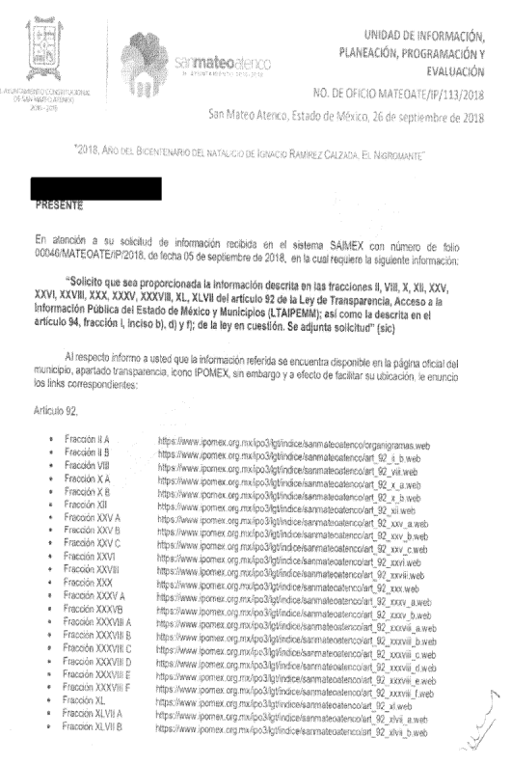

MATEOATE-IP-114-2018.pdf
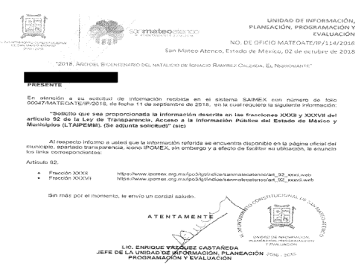
IV. Inconforme con las respuestas, el dieciséis y veintitrés de octubre de dos mil dieciocho, EL RECURRENTE interpuso los recursos de revisión que nos ocupan, los cuales fueron registrados en el SAIMEX y se les asignaron los números de expedientes que se refirieron en el Resultando I de la presente resolución, cabe señalar que EL RECURRENTE como Actos impugnados, manifestó:
03972/INFOEM/IP/RR/2018
“La entrega de información incompleta.” (Sic)
04061/INFOEM/IP/RR/2018
“La entrega de información incompleta.” (Sic)
Asimismo, EL RECURRENTE expresó como razones o motivos de inconformidad lo siguiente:
03972/INFOEM/IP/RR/2018
“El sujeto obligado debe poner a mi disposición la información que solicité durante el periodo comprendido del 11 de septiembre de 2017 al 11 de septiembre de 2018. En ese sentido y conforme a lo establecido en el artículo 179, fracción V de la Ley de Transparencia y Acceso a la Información Pública del Estado de México y Municipios, ocurro en tiempo y forma como lo establece el artículo 178, primer párrafo de la Ley local, a interponer RECURSO DE REVISIÓN en contra de la respuesta proporcionada por el H. Ayuntamiento de San Mateo Atenco, en el Estado de México, por la entrega de información incompleta.” (Sic)
04061/INFOEM/IP/RR/2018
“El sujeto obligado debe poner a mi disposición la información que solicité durante el periodo comprendido del 11 de septiembre de 2017 al 11 de septiembre de 2018. En ese sentido y conforme a lo establecido en el artículo 179, fracción V de la Ley de Transparencia y Acceso a la Información Pública del Estado de México y Municipios, ocurro en tiempo y forma como lo establece el artículo 178, primer párrafo de la Ley local, a interponer RECURSO DE REVISIÓN en contra de la respuesta proporcionada por el H. Ayuntamiento de San Mateo Atenco, en el Estado de México, por la entrega de información incompleta.” (Sic)
Cabe señalar, que EL RECURRENTE adjuntó al momento de presentar los medios de impugnación que nos ocupan, los documentos denominados “Recurso de Revisión_San Mateo Atenco (información incompleta).docx” y “Recurso de Revisión_San Mateo Atenco (información incompleta) 2.docx”, cuyo contenido se omite su inserción, por la extensión, además de que son del conocimiento de las partes.
V. El dieciséis y veintitrés de octubre de dos mil dieciocho, los recursos de que se trata se enviaron electrónicamente al Instituto de Transparencia, Acceso a la Información Pública y Protección de Datos Personales del Estado de México y Municipios y con fundamento en el artículo 185, fracción I de la Ley de Transparencia y Acceso a la Información Pública del Estado de México y Municipios, el recurso de revisión número 03972/INFOEM/IP/RR/2018 fue turnado a la Comisionada Eva Abaid Yapur, mientras que el recurso de revisión número 04061/INFOEM/IP/RR/2018 se le asignó al Comisionado Luis Gustavo Parra Noriega, a efecto de que decretaran su admisión o desechamiento.
VI. El veintidós y veintinueve de octubre de dos mil dieciocho, atento a lo dispuesto en el artículo 185, fracciones I, II y IV de la Ley de Transparencia y Acceso a la Información Pública del Estado de México y Municipios, se acordó la admisión a trámite de los referidos recursos de revisión, así como la integración de los expedientes respectivos, mismos que se pusieron a disposición de las partes, para que en un plazo máximo de siete días hábiles, EL RECURRENTE realizara manifestaciones y ofreciera las pruebas, así como los alegatos que a su derecho conviniera, y EL SUJETO OBLIGADO exhibiera los Informes Justificados correspondientes.
VII. Por economía procesal y con la finalidad de evitar resoluciones contradictorias, en la Cuadragésima Sesión Ordinaria celebrada el treinta y uno de octubre de dos mil dieciocho, el Pleno de este Instituto determinó acumular el recurso de revisión número 04061/INFOEM/IP/RR/2018 al 03972/INFOEM/IP/RR/2018, acordando su resolución por parte de la Comisionada Eva Abaid Yapur.
VIII. De las constancias que obran en el SAIMEX, se advierte que EL SUJETO OBLIGADO, fue omiso en rendir sus Informes Justificados respectivos, así como que EL RECURRENTE el treinta de octubre y el seis de noviembre de dos mil dieciocho, presentó las manifestaciones, alegatos y ofreció los medios de prueba que a su derecho conviniera en los recursos de revisión de mérito, como se desprende de las siguientes imágenes:
03972/INFOEM/IP/RR/2018
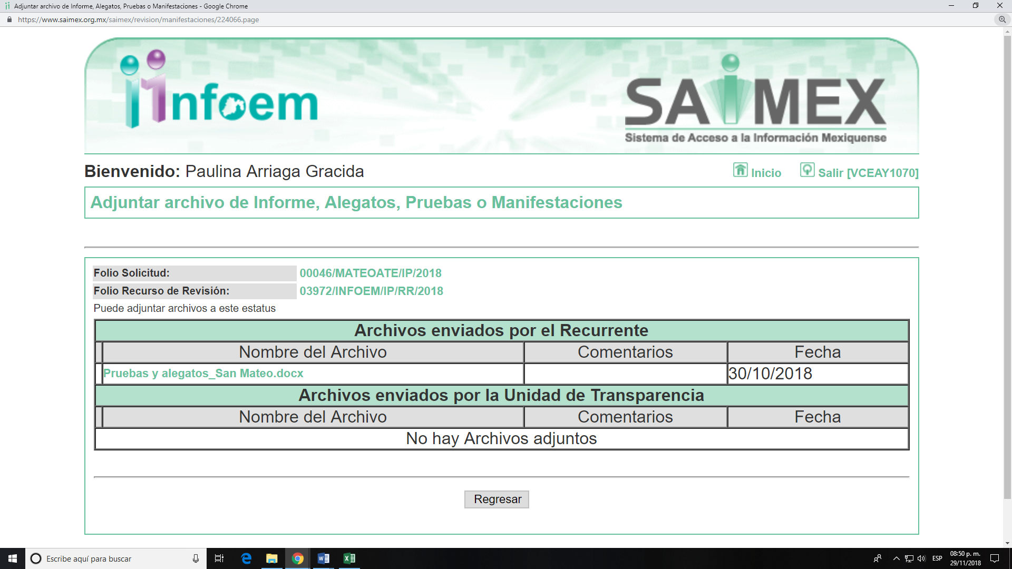
04061/INFOEM/IP/RR/2018
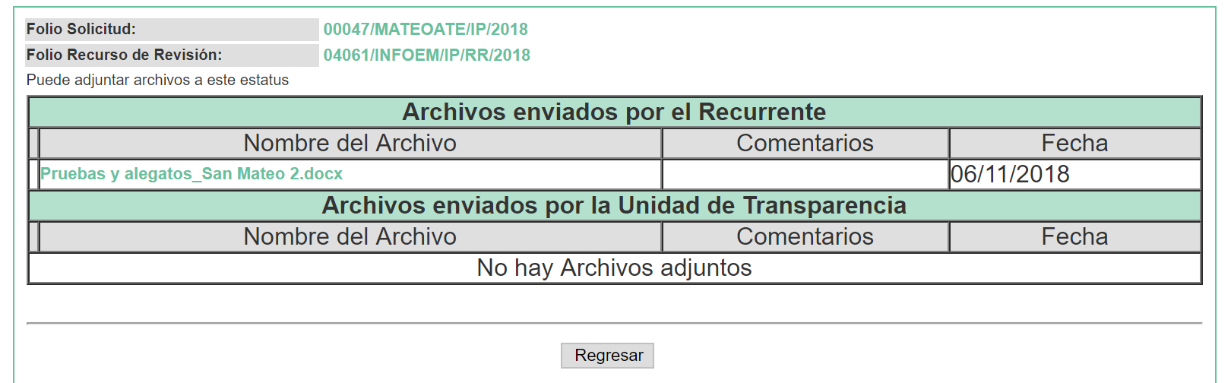
Cabe señalar, que el contenido de los documentos remitidos por el particular antes referido, se omite su inserción, por la extensión, además de que son del conocimiento de las partes; sin embargo, entre otras manifiestó lo siguiente:
“…
En conclusión, los sujetos obligados en atención a las nuevas obligaciones en materia de transparencia derivadas de la reforma Constitucional y Legal, debieron dar cumplimiento con sus obligaciones de publicar la información a más tardar el 4 de mayo de 2017, debiendo observar en todo momento los elementos mínimos tanto de contenido como de forma que los obligados deberán tomar en consideración al preparar la información que publicaran; por ende, cada Municipio que forma parte del Estado de México a la presente fecha ya debe contar con la totalidad de información que conforme a la tabla de aplicabilidad y a la Ley de Transparencia y Acceso a la Información Pública del Estado de México y Municipios es obligación de hacer de conocimiento de cualquier persona.

No obstante lo antes señalado el sujeto obligado motivo del presente escrito dejó de cumplir con las disposiciones legales antes señaladas, omitiendo hacer pública la información que de carácter obligatorio debe hacer de conocimiento general.
…”. (Sic)
IX. Una vez analizado el estado procesal que guardaban los expedientes, el doce de noviembre de dos mil dieciocho, la Comisionada Ponente acordó el cierre de instrucción en los recursos de revisión, así como la remisión de los expedientes a efecto de ser resueltos, de conformidad con lo establecido en el artículo 185, fracciones VI y VIII de la Ley de Transparencia y Acceso a la Información Pública del Estado de México y Municipios.
X. El doce de diciembre de dos mil dieciocho, con fundamento en el artículo 181 tercer párrafo de la Ley de Transparencia y Acceso a la Información Pública del Estado de México y Municipios, la Comisionada Ponente acordó ampliar el plazo para resolver el recurso de revisión de mérito, por un periodo de hasta quince días hábiles; y
CONSIDERANDO
PRIMERO. Competencia. Este Instituto de Transparencia, Acceso a la Información Pública y Protección de Datos Personales del Estado de México y Municipios, es competente para conocer y resolver el presente recurso, conforme a lo dispuesto en los artículos 6, Apartado A de la Constitución Política de los Estados Unidos Mexicanos; 5, párrafos vigésimo, vigésimo primero y vigésimo segundo, fracciones IV y V de la Constitución Política del Estado Libre y Soberano de México; 1, 2, fracción II, 13, 29, 36, fracciones I y II, 176, 178, 179, 181 párrafo tercero y 185 de la Ley de Transparencia y Acceso a la Información Pública del Estado de México y Municipios; 9, fracciones I, XXIV y 11 del Reglamento Interior del Instituto de Transparencia, Acceso a la Información Pública y Protección de Datos Personales del Estado de México y Municipios; toda vez que se trata de recursos de revisión interpuestos en ejercicio del derecho de acceso a la información pública, en términos de la Ley de la materia.
SEGUNDO. Interés. Los recursos de revisión fueron interpuestos por parte legítima en atención a que fueron presentados por EL RECURRENTE, quien fue la misma persona que formuló las solicitudes de acceso a la información pública, al SUJETO OBLIGADO.
TERCERO. Justificación de la Acumulación de los recursos. De las constancias que obran en los expedientes del SAIMEX, se advierte que los recursos de revisión 03972/INFOEM/IP/RR/2018 y 4061/INFOEM/IP/RR/2018 fueron presentados por el mismo RECURRENTE y ante el mismo SUJETO OBLIGADO, aunado a que resulta conveniente su trámite de forma unificada para evitar la emisión de resoluciones contradictorias; por lo que, fue procedente que este Órgano Garante decretara su acumulación, de conformidad con lo dispuesto en el artículo 18 del Código de Procedimientos Administrativos del Estado de México, de aplicación supletoria en términos del artículo 195 de la Ley de Transparencia y Acceso a la Información Pública del Estado de México y Municipios, que a la letra señalan:
Ley de Transparencia y Acceso a la Información Pública del Estado de México y Municipios
Artículo 195. En la tramitación del recurso de revisión se aplicarán supletoriamente las disposiciones contenidas en el Código de Procedimientos Administrativos del Estado de México.”
Código de Procedimientos Administrativos del Estado de México
Artículo 18.- La autoridad administrativa o el Tribunal acordarán la acumulación de los expedientes del procedimiento y proceso administrativo que ante ellos se sigan, de oficio o a petición de parte, cuando las partes o los actos administrativos sean iguales, se trate de actos conexos o resulte conveniente el trámite unificado de los asuntos, para evitar la emisión de resoluciones contradictorias. La misma regla se aplicará, en lo conducente, para la separación de los expedientes.
(Énfasis añadido)
De lo dispuesto en la normativa anterior, dicha acumulación procede cuando:
- El solicitante y la información referida sean las mismas;
- Las partes o los actos impugnados sean iguales;
- Cuando se trate del mismo solicitante, el mismo Sujeto Obligado, y
- Aun tratándose de solicitudes diversas, resulte conveniente la resolución unificada de los asuntos.
De esta suerte, tal y como se mencionó anteriormente, los recursos de revisión que nos ocupan fueron interpuestos por el mismo RECURRENTE ante el mismo SUJETO OBLIGADO, por lo que, resulta conveniente la resolución conjunta por economía procesal y con el fin de no emitir resoluciones contradictorias entre sí, en caso de resolverlos en forma separada por Ponentes diferentes.
CUARTO. Oportunidad. Los recursos de revisión fueron interpuestos dentro del plazo de quince días hábiles contados a partir del día siguiente de aquel en que EL RECURRENTE tuvo conocimiento de las respuestas impugnadas, tal y como lo prevé el artículo 178 de la Ley de Transparencia y Acceso a la Información Pública del Estado de México y Municipios, que establece:
“Artículo 178. El solicitante podrá interponer, por sí mismo o a través de su representante, de manera directa o por medios electrónicos, recurso de revisión ante el Instituto o ante la Unidad de Transparencia que haya conocido de la solicitud dentro de los quince días hábiles, siguientes a la fecha de la notificación de la respuesta.
A falta de respuesta del sujeto obligado, dentro de los plazos establecidos en esta Ley, a una solicitud de acceso a la información pública, el recurso podrá ser interpuesto en cualquier momento, acompañado con el documento que pruebe la fecha en que presentó la solicitud.
En el caso de que se interponga ante la Unidad de Transparencia, ésta deberá remitir el recurso de revisión al Instituto a más tardar al día siguiente de haberlo recibido.” (Sic)
En esa tesitura, atendiendo a que EL SUJETO OBLIGADO notificó las respuestas a las solicitudes de información pública los días veintiséis de septiembre y dos de octubre de dos mil dieciocho, el plazo de quince días hábiles que el artículo 178 de la ley de la materia otorga al RECURRENTE para presentar los recursos de revisión, transcurrió del veintisiete de septiembre al diecisiete de octubre de dos mil dieciocho, para el recurso 03972/INFOEM/IP/RR/2018, y del tres al veintitrés de octubre de dos mil dieciocho, para el recurso de revisión 04061/INFOEM/IP/RR/2018, sin contemplar en el cómputo los días veintinueve y treinta de septiembre, seis, siete, trece y catorce de octubre de dos mil dieciocho, para el primer medio de impugnación referido; y los días seis, siete, trece, catorce, veinte y veintiuno de octubre de dos mil dieciocho; para el segundo medio de impugnación referido; por corresponder a sábados y domingos, y ser considerados como inhábiles, en términos del artículo 3 fracción X de la Ley de Transparencia y Acceso a la Información Pública del Estado de México y Municipios, y, de conformidad con el Calendario Oficial en Materia de Transparencia, Acceso a la Información Pública y Protección de Datos Personales del Estado de México y Municipios, para el año dos mil dieciocho y enero dos mil diecinueve, publicado en el Periódico Oficial del Estado Libre y Soberano de México “Gaceta del Gobierno”, el veinte de diciembre de dos mil diecisiete.
En ese tenor, si los recursos de revisión que nos ocupan, se interpusieron el dieciséis y el veintitrés de octubre de dos mil dieciocho, éstos se encuentran dentro de los márgenes temporales previstos en el precepto legal citado en el párrafo anterior y, por tanto, su interposición se considera oportuna.
QUINTO. Procedibilidad. Del análisis efectuado se advierte que resulta procedente la interposición de los recursos y se concluye la acreditación plena de todos y cada uno de los elementos formales exigidos por el artículo 180 de la Ley de Transparencia y Acceso a la Información Pública del Estado de México y Municipios, en atención a que fueron presentados mediante el formato visible en EL SAIMEX.
SEXTO. Estudio y resolución del asunto. De la revisión de los expedientes electrónicos formados en el SAIMEX por motivo de las solicitudes de información referidas y de los recursos de mérito, se advierte que EL RECURRENTE solicitó la información descrita en las fracciones II, VIII, X, XII, XXV, XXVI, XXVIII, XXX, XXXII XXXV, XXXVII, XXXVIII, XL, XLVII del artículo 92 de la Ley de Transparencia, Acceso a la Información Pública del Estado de México y Municipios (LTAIPEMM); así como la descrita en el artículo 94, fracción I, inciso b), d) y f); de la ley en cuestión, y con la finalidad de brindar claridad al respecto, se inserta su contenido a continuación:
Ley de Transparencia, Acceso a la Información Pública del Estado de México y Municipios
“Capítulo II
De las Obligaciones de Transparencia Comunes
Artículo 92. Los sujetos obligados deberán poner a disposición del público de manera permanente y actualizada de forma sencilla, precisa y entendible, en los respectivos medios electrónicos, de acuerdo con sus facultades, atribuciones, funciones u objeto social, según corresponda, la información, por lo menos, de los temas, documentos y políticas que a continuación se señalan:
…
II. Su estructura orgánica completa, en un formato que permita vincular cada parte de la estructura, las atribuciones y responsabilidades que le corresponden a cada servidor público, prestador de servicios profesionales o miembro de los sujetos obligados, de conformidad con las disposiciones jurídicas aplicables;
…
VIII. La remuneración bruta y neta de todos los servidores públicos de base o de confianza, de todas las percepciones, incluyendo sueldos, prestaciones, gratificaciones, primas, comisiones, dietas, bonos, estímulos, ingresos y sistemas de compensación, señalando la periodicidad de dicha remuneración;
…
X. El número total de las plazas y del personal de base y de confianza, especificando el total de las vacantes, por nivel de puesto, para cada unidad administrativa;
…
XII. El perfil de los puestos de los servidores públicos a su servicio en los casos que aplique;
…
XXV. La información financiera sobre el presupuesto asignado, así como los informes del ejercicio trimestral del gasto, en términos de la Ley General de Contabilidad Gubernamental y demás disposiciones jurídicas aplicables;
XXVI. La información relativa a la deuda pública, en términos de las disposiciones jurídicas aplicables:
Los datos de todos los financiamientos contratados, así como de los movimientos que se efectúen, en la que se incluya:
a) Los montos de financiamiento contratados;
b) Los plazos;
c) Las tasas de interés; y
d) Las garantías.
…
XXVIII. Los informes de resultados de las auditorías al ejercicio presupuestal de cada sujeto obligado que se realicen y, en su caso, las aclaraciones que correspondan;
…
XXX. El resultado de la dictaminación de los estados financieros;
…
XXXII. Las concesiones, contratos, convenios, permisos, licencias o autorizaciones otorgados, especificando los titulares de aquéllos, debiendo publicarse su objeto, nombre o razón social del titular, vigencia, tipo, términos, condiciones, monto y modificaciones, así como si el procedimiento involucra el aprovechamiento de bienes, servicios y/o recursos públicos;
…
XXXV. Informes de avances programáticos o presupuestales, balances generales y estado financiero;
…
XXXVII. Los convenios de coordinación, de concertación, entre otros, que suscriban con otros entes de los sectores público, social y privado;
XXXVIII. El inventario de bienes muebles e inmuebles en posesión y propiedad;
…
XL. Las resoluciones y laudos que se emitan en procesos o procedimientos seguidos en forma de juicio;
…
XLVII. Los ingresos recibidos por cualquier concepto señalando el nombre de los responsables de recibirlos, administrarlos y ejercerlos, indicando el destino de cada uno de ellos;

Capítulo III
De las Obligaciones de Transparencia
Específicas de los Sujetos Obligados
Artículo 94. Además de las obligaciones de transparencia común a que se refiere el Capítulo II de este Título, los sujetos obligados del Poder Ejecutivo Local y municipales, deberán poner a disposición del público y actualizar la siguiente información:
I. En el caso del Poder Ejecutivo y los Municipios, en el ámbito de su competencia:
…
b) El presupuesto de egresos y las fórmulas de distribución de los recursos otorgados;
…
d) El nombre, denominación o razón social y clave del registro federal de los contribuyentes a los que se les hubiera cancelado o condonado algún crédito fiscal local o municipal, así como los montos respectivos.
…
f) La información detallada que contengan los planes de desarrollo urbano, ordenamiento territorial y ecológico, los tipos y usos de suelo, licencias de uso y construcción otorgadas por los gobiernos municipales;” (Sic)
Así tenemos que, EL SUJETO OBLIGADO con la finalidad de atender las solicitudes de información pública manifestó que la información solicitada se encontraba disponible en la página oficial del Municipio, apartado de transparencia, icono IPOMEX; sin embargo, y a efecto de facilitar su ubicación, le enunció los links correspondientes de cada pedimento referido por el solicitante.
Siendo así que, ante las respuestas otorgadas por EL SUJETO OBLIGADO, el particular interpuso los recursos de revisión que nos ocupan, en los que señaló como actos impugnados y motivos de inconformidad los citados en el Resultando IV de la presente resolución, que en obvio de repeticiones innecesarias se tienen como si a la letra se insertaren.
Bajo ese orden de ideas y de las constancias que obran en los expedientes electrónicos del SAIMEX, se advierte que EL RECURRENTE presentó las manifestaciones y medios de pruebas que a su derecho convinieron, así como que EL SUJETO OBLIGADO no remitió los Informes Justificados correspondientes.
Atento a ello, primeramente, es de mencionar, que en los medios de impugnación en análisis, se obvia el estudio de la competencia por parte del SUJETO OBLIGADO, para generar, administrar o poseer la información solicitada, dado que éste ha asumido la misma.
En efecto, el hecho de que EL SUJETO OBLIGADO se haya pronunciado respecto de la información requerida por EL RECURRENTE, acepta que genera, posee y administra dicha información, en ejercicio de sus funciones de derecho público, motivo por el cual se actualiza el supuesto jurídico, previsto en el artículo 12 de la Ley de Transparencia y Acceso a la Información Pública del Estado de México y Municipios.
Así, el estudio de la naturaleza jurídica de la información pública solicitada, tiene por objeto determinar si ésta la genera, posee o administra EL SUJETO OBLIGADO; sin embargo, en aquellos casos en que éste la asume, ello implica que la genera, posee o administra; por consiguiente, a nada práctico nos conduciría su estudio, ya que se insiste la información pública solicitada, fue asumida por EL SUJETO OBLIGADO.
Por consiguiente, es importante señalar que el artículo 4, párrafo segundo de la Ley de Transparencia y Acceso a la Información Pública del Estado de México y Municipios, dispone:

“Artículo 4. …
Toda la información generada, obtenida, adquirida, transformada, administrada o en posesión de los sujetos obligados es pública y accesible de manera permanente a cualquier persona, en los términos y condiciones que se establezcan en los tratados internacionales de los que el Estado mexicano sea parte, en la Ley General, la presente Ley y demás disposiciones de la materia, privilegiando el principio de máxima publicidad de la información. Solo podrá ser clasificada excepcionalmente como reservada temporalmente por razones de interés público, en los términos de las causas legítimas y estrictamente necesarias previstas por esta Ley.
( ...)”

De lo anterior, se desprende, que la información generada, obtenida, adquirida, transmitida, administrada o en posesión de los Sujetos Obligados, será accesible de manera permanente a cualquier persona, privilegiando el principio de máxima publicidad de la información.

Por su parte, el artículo 12, de la Ley de la materia establece que los Sujetos Obligados sólo proporcionarán la información que generen, recopilen, administren, manejen, procesen, archiven o conserven, y sólo facilitarán las que se les requiera y obre en sus archivos, en el estado en el que se encuentre, sin la obligación de generarla, resumirla, efectuar cálculos o practicar investigaciones; tal y como se señala a continuación:

“Artículo 12. Quienes generen, recopilen, administren, manejen, procesen, archiven o conserven información pública serán responsables de la misma en los términos de las disposiciones jurídicas aplicables.

Los sujetos obligados sólo proporcionarán la información pública que se les requiera y que obre en sus archivos y en el estado en que ésta se encuentre. La obligación de proporcionar información no comprende el procesamiento de la misma, ni el presentarla conforme al interés del solicitante; no estarán obligados a generarla, resumirla, efectuar cálculos o practicar investigaciones.” (Sic)

En síntesis, el derecho de acceso a la información pública se satisface en aquellos casos en que se entregue el soporte documental en que conste la información pública, toda vez que, los Sujetos Obligados no tienen el deber de generar, poseer o administrar la información pública con el grado de detalle solicitado; esto es, que no tienen el deber de generar un documento ad hoc, para satisfacer el derecho de acceso a la información pública.

Como apoyo a lo anterior, es aplicable el Criterio 03-17, emitido por el Instituto Nacional de Transparencia, Acceso a la Información y Protección de Datos Personales, que dice:

“No existe obligación de elaborar documentos ad hoc para atender las solicitudes de acceso a la información. Los artículos 129 de la Ley General de Transparencia y Acceso a la Información Pública y 130, párrafo cuarto, de la Ley Federal de Transparencia y Acceso a la Información Pública, señalan que los sujetos obligados deberán otorgar acceso a los documentos que se encuentren en sus archivos o que estén obligados a documentar, de acuerdo con sus facultades, competencias o funciones, conforme a las características físicas de la información o del lugar donde se encuentre. Por lo anterior, los sujetos obligados deben garantizar el derecho de acceso a la información del particular, proporcionando la información con la que cuentan en el formato en que la misma obre en sus archivos; sin necesidad de elaborar documentos ad hoc para atender las solicitudes de información.
Resoluciones:
• RRA 0050/16. Instituto Nacional para la Evaluación de la Educación. 13 julio de 2016. Por unanimidad. Comisionado Ponente: Francisco Javier Acuña Llamas.
• RRA 0310/16. Instituto Nacional de Transparencia, Acceso a la Información y Protección de Datos Personales. 10 de agosto de 2016. Por unanimidad. Comisionada Ponente. Areli Cano Guadiana.
• RRA 1889/16. Secretaría de Hacienda y Crédito Público. 05 de octubre de 2016. Por unanimidad. Comisionada Ponente. Ximena Puente de la Mora.” (Sic)

Asimismo, el artículo 24, de la Ley de la materia, dispone que los Sujetos Obligados sólo proporcionarán la información pública que generen, administren o posean en el ejercicio de sus atribuciones; por consiguiente, la información pública se encuentra a disposición de cualquier persona, lo que implica que es deber de los Sujetos Obligados, garantizar el derecho de acceso a la información pública.

En esta misma tesitura, es de subrayar que el derecho de acceso a la información pública, consiste en que la información solicitada conste en un soporte documental en cualquiera de sus formas, a saber: expedientes, reportes, estudios, actas, resoluciones, oficios, correspondencia, acuerdos, directivas, directrices, circulares, contratos, convenios, instructivos, notas, memorandos, estadísticas o bien, cualquier otro registro que documente el ejercicio de las facultades, funciones y competencias de los Sujetos Obligados; los que, podrán estar en cualquier medio, sea escrito, impreso, sonoro, visual, electrónico, informático u holográfico, de conformidad con el artículo 3, fracción XI, de la Ley de la materia, el cual dispone lo siguiente:

“Artículo 3. Para los efectos de la presente Ley se entenderá por:
(…)
XI. Documento: Los expedientes, reportes, estudios, actas, resoluciones, oficios, correspondencia, acuerdos, directivas, directrices, circulares, contratos, convenios, instructivos, notas, memorandos, estadísticas o bien, cualquier otro registro que documente el ejercicio de las facultades, funciones y competencias de los sujetos obligados, sus servidores públicos e integrantes, sin importar su fuente o fecha de elaboración. Los documentos podrán estar en cualquier medio, sea escrito, impreso, sonoro, visual, electrónico, informático u holográfico;
(…)” (Sic)

Siendo aplicable el Criterio de interpretación en el orden administrativo número 0002-11, emitido por Acuerdo del Pleno del Instituto de Transparencia y Acceso a la Información Pública del Estado de México y Municipios; publicado en el Periódico Oficial del Gobierno del Estado Libre y Soberano de México “Gaceta del Gobierno”, el diecinueve de octubre de dos mil once, cuyo rubro y texto dispone:

“CRITERIO 0002-11
INFORMACIÓN PÚBLICA, CONCEPTO DE, EN MATERIA DE TRANSPARENCIA. INTERPRETACIÓN SISTEMÁTICA DE LOS ARTÍCULOS 2°, FRACCIÓN V, XV, Y XVI, 3°, 4°, 11 Y 41. De conformidad con los artículos antes referidos, el derecho de acceso a la información pública, se define en cuanto a su alcance y resultado material, el acceso a los archivos, registros y documentos públicos, administrados, generados o en posesión de los órganos u organismos públicos, en virtud del ejercicio de sus funciones de derecho público, sin importar su fuente, soporte o fecha de elaboración.
En consecuencia el acceso a la información se refiere a que se cumplan cualquiera de los siguientes tres supuestos:
1) Que se trate de información registrada en cualquier soporte documental, que en ejercicio de las atribuciones conferidas, sea generada por los Sujetos Obligados;
2) Que se trate de información registrada en cualquier soporte documental, que en ejercicio de las atribuciones conferidas, sea administrada por los Sujetos Obligados, y
3) Que se trate de información registrada en cualquier soporte documental, que en ejercicio de las atribuciones conferidas, se encuentre en posesión de los Sujetos Obligados.” (SIC)
(Énfasis Añadido)
En ese tenor, es toral señalar que las razones o motivos de inconformidad del particular en términos generales refieren que la información no se encuentra publicada conforme a lo que marcan los lineamientos técnicos generales; y que no se llevó a cabo a lo señalado por la normatividad aplicable.
Es así que, en primer término, se precisa, que de conformidad con lo establecido en el artículo 176 de la Ley de Transparencia y Acceso a la Información Pública del Estado de México y Municipios, el recurso de revisión es la garantía secundaria mediante la cual se pretende reparar cualquier posible afectación al derecho de acceso a la información pública de los particulares, en términos de la legislación aplicable, lo que no implica el análisis respecto de señalamientos sobre el incumplimiento de la normatividad en la materia, sobre la actualización de la información que conforma las obligaciones de transparencia comunes y específicas de los Sujetos Obligados, al no ser el medio legal correspondiente, para presentar quejas o denuncias.
Expuesto lo anterior, debe destacarse que, el presente medio de impugnación en estudio, no versará sobre la verificación de las Obligaciones de Transparencia en términos de los artículos 107, 108 109 y 110 de la Ley de Transparencia y Acceso a la Información Pública del Estado de México y Municipios, sino de constatar si en efecto, las respuestas a las solicitudes de acceso a la información pública materia del estudio que nos ocupa son incompletas.
No obstante, se le hace del conocimiento del ahora RECURRENTE, que en términos de los ordinales 11, 112, 113 y diversos de la Ley de la materia, inmersos en el Capítulo VI, denominado Del Incumplimiento a las Obligaciones de Transparencia, se estipulan los mecanismos con los que los particulares cuentan a fin de denunciar ante esta Autoridad el incumplimiento a las obligaciones de Transparencia.

En ese sentido, cabe subrayar que el particular solicitó que la información que requería le fuera proporcionada vía correo electrónico, no obstante EL SUJETO OBLIGADO le manifestó que dicha información obraba en los links citados en respuesta.
De ahí que, debamos partir de que la obligación de acceso a la información se tendrá por cumplida cuando el solicitante tenga a su disposición la información requerida, o cuando realice su consulta en el lugar que ésta se localice, conforme a los artículos 3, fracción XI, XII 4, 12, y 24, último párrafo de la Ley de Transparencia y Acceso a la Información Pública del Estado de México y Municipios, antes insertos, así como lo que establecen los 11 y 161, del mismo ordenamiento referido, en el que señalan diversas características que debe tener la información desde el momento de su generación, publicación y entrega, así como la forma en que se deberá consultar la información, señalando una fuente precisa y concreta, a saber:

“Artículo 11. En la generación, publicación y entrega de información se deberá garantizar que ésta sea accesible, actualizada, completa, congruente, confiable, verificable, veraz, integral, oportuna y expedita, sujeta a un claro régimen de excepciones que deberá estar definido y ser además legítima y estrictamente necesaria en una sociedad democrática, por lo que atenderá las necesidades del derecho de acceso a la información de toda persona.
[…]
Artículo 161. Cuando la información requerida por el solicitante ya esté disponible al público en medios impresos, tales como libros, compendios, trípticos, registros públicos, en formatos electrónicos disponibles en Internet o en cualquier otro medio, se le hará saber por el medio requerido por el solicitante la fuente, el lugar y la forma en que puede consultar, reproducir o adquirir dicha información en un plazo no mayor a cinco días hábiles. La fuente deberá ser precisa y concreta y no debe implicar que el solicitante realice una búsqueda en toda la información que se encuentre disponible.” (Sic)
En ese sentido, es toral señalar que el derecho de acceso a la información pública, implica que cualquier persona conozca la información contenida en los documentos que se encuentren en los archivos de los Sujetos Obligados, así que cuando la información requerida esté disponible al público en medios impresos, tales como libros, compendios, trípticos, registros públicos, en formatos electrónicos disponibles en Internet o en cualquier otro medio, se le hará saber por el medio requerido por el solicitante la fuente, el lugar y la forma en que puede consultar, reproducir o adquirir dicha información en un plazo no mayor a cinco días hábiles, siendo trascendental que la fuente sea precisa y concreta, por lo que no debe implicar que el solicitante realice una búsqueda en toda la información que se encuentre disponible
De los artículos transcritos se establecen las características que debe tener la información desde el momento de su generación, publicación y entrega; de igual manera se contempla el procedimiento a seguir por EL SUJETO OBLIGADO para informar a los solicitantes sobre información que se encuentre disponible en libros, compendios, formatos electrónicos, entre otros, haciéndole saber al solicitante como podrá consultar, reproducir o adquirir la información, en un plazo no mayor a cinco días hábiles, comprendiendo:
- La fuente
- El lugar y
- La forma

Asimismo, se establece que la fuente de la información deberá ser:
- Precisa
- Concreta
- Y NO debe implicar que el solicitante realice una búsqueda en toda la información que se encuentre disponible.
De lo anterior, se desprende que la Ley de Transparencia constriñe a los Sujetos Obligado atender las solicitudes de información y los faculta para que en el caso de que la misma, ya se encuentre disponible a través de una determinada página de internet; a que dicho pronunciamiento se le deberá hacer del conocimiento dentro de los cinco días hábiles al solicitante; circunstancia que en la especie no aconteció así, en razón de que de acuerdo a las constancias que obran en el SAIMEX se tiene que las solicitudes de acceso a la información pública fueron presentadas el cinco y el once de septiembre de la presente anualidad, así como que las respuestas le fueron notificadas por EL SUJETO OBLIGADO el veintiséis de septiembre y el dos de octubre respectivamente, es decir, en un plazo mayor al referido en el numeral 161 de la Ley de Transparencia antes citado, por lo que no se atiende en los términos respectivos y requeridos por el solicitante, empero por lo que corresponde al año 2018, la fuente es precisa por señalarse el lugar específico donde se encuentra la información solicitada; es concreta porque su fuente es sólida, y por último, su fuente NO implica que el solicitante realice una búsqueda en toda la información que se encuentra disponible; no obstante del análisis realizado se advierte que la información contenida en los portales referidos es incompleta.
Expuesto lo anterior, y del análisis a las constancias electrónicas que integran los medios de impugnación en estudio; así como de todos y cada uno de los links referidos por EL SUJETO OBLIGADO, éste Órgano Garante, considera que la respuesta del SUJETO OBLIGADO satisfizo parcialmente el derecho de acceso a la información pública del RECURRENTE, tal y como se aprecia del comparativo de lo solicitado en la tabla siguiente:
Medio de impugnación 03972/INFOEM/IP/RR/2018
Requerimientos del Solicitante |  |  | Respuesta Del Sujeto Obligado | Colma  Sí/No
“Capítulo II  De las Obligaciones de Transparencia Comunes  Artículo 92. Los sujetos obligados deberán poner a disposición del público de manera permanente y actualizada de forma sencilla, precisa y entendible, en los respectivos medios electrónicos, de acuerdo con sus facultades, atribuciones, funciones u objeto social, según corresponda, la información, por lo menos, de los temas, documentos y políticas que a continuación se señalan: | II. Su estructura orgánica completa, en un formato que permita vincular cada parte de la estructura, las atribuciones y responsabilidades que le corresponden a cada servidor público, prestador de servicios profesionales o miembro de los sujetos obligados, de conformidad con las disposiciones jurídicas aplicables; | 2017 | • Fracción II A https://www.ipomex.org.mx/ipo3/lgt/indice/sanmateoatenco/organigramas.web  • Fracción II B https://www.ipomex.org.mx/ipo3/lgt/indice/sanmateoatenco/art_92_ii_b.web | No
 |  | 2018 |  | Sí
 | VIII. La remuneración bruta y neta de todos los servidores públicos de base o de confianza, de todas las percepciones, incluyendo sueldos, prestaciones, gratificaciones, primas, comisiones, dietas, bonos, estímulos, ingresos y sistemas de compensación, señalando la periodicidad de dicha remuneración; | 2017 | https://www.ipomex.org.mx/ipo3/lgt/indice/sanmateoatenco/art_92_viii.web | No
 |  | 2018 |  | Sí
 | X. El número total de las plazas y del personal de base y de confianza, especificando el total de las vacantes, por nivel de puesto, para cada unidad administrativa; | 2017 | • Fracción X A https://www.ipomex.org.mx/ipo3/lgt/indice/sanmateoatenco/art_92_x_a.web  • Fracción X B https://www.ipomex.org.mx/ipo3/lgt/indice/sanmateoatenco/art_92_x_b.web | No
 |  | 2018 |  | Parcialmente
 | XII. El perfil de los puestos de los servidores públicos a su servicio en los casos que aplique; | 2017 | https://www.ipomex.org.mx/ipo3/lgt/indice/sanmateoatenco/art_92_xii.web | No
 |  | 2018 |  | Parcialmente
 | XXV. La información financiera sobre el presupuesto asignado, así como los informes del ejercicio trimestral del gasto, en términos de la Ley General de Contabilidad Gubernamental y demás disposiciones jurídicas aplicables; | 2017 | • Fracción XXV A https://www.ipomex.org.mx/ipo3/lgt/indice/sanmateoatenco/art_92_xxv_a.web  • Fracción XXV B https://www.ipomex.org.mx/ipo3/lgt/indice/sanmateoatenco/art_92_xxv_b.web  • Fracción XXV C https://www.ipomex.org.mx/ipo3/lgt/indice/sanmateoatenco/art_92_xxv_c.web | Parcialmente
 |  | 2018 |  | Parcialmente
 | XXVI. La información relativa a la deuda pública, en términos de las disposiciones jurídicas aplicables:  Los datos de todos los financiamientos contratados, así como de los movimientos que se efectúen, en la que se incluya:  a) Los montos de financiamiento contratados;  b) Los plazos;  c) Las tasas de interés; y  d) Las garantías. | 2017 | • Fracción XXVI https://www.ipomex.org.mx/ipo3/lgt/indice/sanmateoatenco/art_92_xxvi.web | No
 |  | 2018 |  | Sí
 | XXVIII. Los informes de resultados de las auditorías al ejercicio presupuestal de cada sujeto obligado que se realicen y, en su caso, las aclaraciones que correspondan; | 2017 | https://www.ipomex.org.mx/ipo3/lgt/indice/sanmateoatenco/art_92_xxviii.web | No
 |  | 2018 |  | Sí
 | XXX. El resultado de la dictaminación de los estados financieros; | 2017 | https://www.ipomex.org.mx/ipo3/lgt/indice/sanmateoatenco/art_92_xxx.web | No
 |  | 2018 |  | Sí
 | XXXV. Informes de avances programáticos o presupuestales, balances generales y estado financiero; | 2017 | Fracción XXXV A https://www.ipomex.org.mx/ipo3/lgt/indice/sanmateoatenco/art_92_xxxv_a.web  • Fracción XXXVB https://www.ipomex.org.mx/ipo3/lgt/indice/sanmateoatenco/art_92_xxxv_b.web | No
 |  | 2018 |  | Parcialmente
 | XXXVIII. El inventario de bienes muebles e inmuebles en posesión y propiedad; | 2017 | • Fracción XXXVIII A https://www.ipomex.org.mx/ipo3/lgt/indice/sanmateoatenco/art_92_xxxviii_a.web  • Fracción XXXVIII B https://www.ipomex.org.mx/ipo3/lgt/indice/sanmateoatenco/art_92_xxxviii_b.web  • Fracción XXXVIII C https://www.ipomex.org.mx/ipo3/lgt/indice/sanmateoatenco/art_92_xxxviii_c.web  • Fracción XXXVIII D https://www.ipomex.org.mx/ipo3/lgt/indice/sanmateoatenco/art_92_xxxviii_d.web  • Fracción XXXVIII E https://www.ipomex.org.mx/ipo3/lgt/indice/sanmateoatenco/art_92_xxxviii_e.web  • Fracción XXXVIII F https://www.ipomex.org.mx/ipo3/lgt/indice/sanmateoatenco/art_92_xxxviii_f.web | No
 |  | 2018 |  | Parcialmente
 | XL. Las resoluciones y laudos que se emitan en procesos o procedimientos seguidos en forma de juicio; | 2017 | https://www.ipomex.org.mx/ipo3/lgt/indice/sanmateoatenco/art_92_xl.web | No
 |  | 2018 |  | No
 | XLVII. Los ingresos recibidos por cualquier concepto señalando el nombre de los responsables de recibirlos, administrarlos y ejercerlos, indicando el destino de cada uno de ellos; | 2017 | • Fracción XLVII A https://www.ipomex.org.mx/ipo3/lgt/indice/sanmateoatenco/art_92_xlvii_a.web  • Fracción XLVII B https://www.ipomex.org.mx/ipo3/lgt/indice/sanmateoatenco/art_92_xlvii_b.web | No
 |  | 2018 |  | Sí
Artículo 94. Además de las obligaciones de transparencia común a que se refiere el Capítulo II de este Título, los sujetos obligados del Poder Ejecutivo Local y municipales, deberán poner a disposición del público y actualizar la siguiente información:  I. En el caso del Poder Ejecutivo y los Municipios, en el ámbito de su competencia:  (…)  (…) | b) El presupuesto de egresos y las fórmulas de distribución de los recursos otorgados; | 2017 | • Fracción I B 1 https://www.ipomex.org.mx/ipo3/lgt/indice/sanmateoatenco/art_94_i_b1.web  • Fracción I B 2 https://www.ipomex.org.mx/ipo3/lgt/indice/sanmateoatenco/art_94_i_b2.web | No
 |  | 2018 |  | Sí
 | d) El nombre, denominación o razón social y clave del registro federal de los contribuyentes a los que se les hubiera cancelado o condonado algún crédito fiscal local o municipal, así como los montos respectivos. Asimismo, la información estadística sobre las exenciones previstas en las disposiciones fiscales;  (…) | 2017 | • Fracción I D 1 https://www.ipomex.org.mx/ipo3/lgt/indice/sanmateoatenco/art_94_i_d1.web  • Fracción I D 2 https://www.ipomex.org.mx/ipo3/lgt/indice/sanmateoatenco/art_94_i_d2.web  • Fracción I D 3 https://www.ipomex.org.mx/ipo3/lgt/indice/sanmateoatenco/art_94_i_d3.web | No
 |  | 2018 |  | Sí
 | f) La información detallada que contengan los planes de desarrollo urbano, ordenamiento territorial y ecológico, los tipos y usos de suelo, licencias de uso y construcción otorgadas por los gobiernos municipales;” | 2017 | • Fracción I F 1 https://www.ipomex.org.mx/ipo3/lgt/indice/sanmateoatenco/art_94_i_f1.web  • Fracción I F 2 https://www.ipomex.org.mx/ipo3/lgt/indice/sanmateoatenco/art_94_i_f2.web  • Fracción I F 3 https://www.ipomex.org.mx/ipo3/lgt/indice/sanmateoatenco/art_94_i_f3.web  • Fracción I F 4 https://www.ipomex.org.mx/ipo3/lgt/indice/sanmateoatenco/art_94_i_f4.web  • Fracción I F 5 https://www.ipomex.org.mx/ipo3/lgt/indice/sanmateoatenco/art_94_i_f5.web  • Fracción I F 6 https://www.ipomex.org.mx/ipo3/lgt/indice/sanmateoatenco/art_94_i_f6.web  • Fracción I F 7 https://www.ipomex.org.mx/ipo3/lgt/indice/sanmateoatenco/art_94_i_f7.web | No
 |  | 2018 |  | Parcialmente
Medio de impugnación 04061/INFOEM/IP/RR/2018
Requerimientos del Solicitante |  |  | Respuesta Del Sujeto Obligado | Colma  Sí/No
“Capítulo II  De las Obligaciones de Transparencia Comunes  Artículo 92. Los sujetos obligados deberán poner a disposición del público de manera permanente y actualizada de forma sencilla, precisa y entendible, en los respectivos medios electrónicos, de acuerdo con sus facultades, atribuciones, funciones u objeto social, según corresponda, la información, por lo menos, de los temas, documentos y políticas que a continuación se señalan: | XXXII. Las concesiones, contratos, convenios, permisos, licencias o autorizaciones otorgados, especificando los titulares de aquéllos, debiendo publicarse su objeto, nombre o razón social del titular, vigencia, tipo, términos, condiciones, monto y modificaciones, así como si el procedimiento involucra el aprovechamiento de bienes, servicios y/o recursos públicos; | 2017 | https://www.ipomex.org.mx/ipo3/lgt/indice/sanmateoatenco/art_92_xxxii.web | No
 |  | 2018 |  | No
 | XXXVII. Los convenios de coordinación, de concertación, entre otros, que suscriban con otros entes de los sectores público, social y privado; | 2017 | https://www.ipomex.org.mx/ipo3/lgt/indice/sanmateoatenco/art_92_xxxii.web | No
 |  | 2018 |  | No
En ese tenor, es importante hacer hincapié que EL RECURRENTE al momento de presentar su solicitud de acceso a la información pública omitió precisar la temporalidad, respecto de que periodo de tiempo requería la información en estudio; circunstancia que regulariza al momento de presentar los medios de impugnación que nos ocupan, y si bien se pudiera considerar como una plus pletitio, no es así, advirtiendo que los solicitantes no son expertos en el tema de transparencia ni en los documentos que los Sujetos Obligados expiden, y en términos de los artículos 13 y 181 párrafo cuarto de la Ley de la materia, atento a ello, este Órgano Garante suple la deficiencia presentada respecto a la temporalidad de su solicitud, se específica que la información solicitada corresponderá al año inmediato anterior a la fecha en que fue presentada la solicitud de acceso a la información pública, es decir, por lo que concierne al medio de revisión 03972/INFOEM/IP/RR/2018 corresponderá del 5 de septiembre de 2017 al 5 de septiembre de 2018; y por lo que concierne al diverso recurso de revisión 04061/INFOEM/IP/RR/2018, será del 11 de septiembre de 2017 al 11 de septiembre de 2018, lo anterior conforme al criterio 09-13, emitido por el Pleno del entonces Instituto Federal de Acceso a la Información y Protección de Datos, ahora Instituto Nacional de Transparencia, Acceso a la Información y Protección de Datos Personales, que dice:
“Periodo de búsqueda de la información, cuando no se precisa en la solicitud de información. El artículo 40, fracción II de la Ley Federal de Transparencia y Acceso a la Información Pública Gubernamental, señala que los particulares deberán describir en su solicitud de información, de forma clara y precisa, los documentos requeridos. En ese sentido, en el supuesto de que el particular no haya señalado el periodo sobre el que requiere la información, deberá interpretarse que su requerimiento se refiere al del año inmediato anterior contado a partir de la fecha en que se presentó la solicitud. Lo anterior permite que los sujetos obligados cuenten con mayores elementos para precisar y localizar la información solicitada.
Resoluciones
RDA 1683/12. Interpuesto en contra del Servicio de Administración Tributaria. Comisionado Ponente Ángel Trinidad Zaldívar.
RDA 1518/12. Interpuesto en contra de la Secretaría de Salud. Comisionado Ponente Ángel Trinidad Zaldívar.
RDA 1439/12. Interpuesto en contra de la Secretaría de Educación Pública. Comisionada Ponente Sigrid Arzt Colunga.
RDA 1308/12. Interpuesto en contra de la Secretaría de la Defensa Nacional. Comisionado Ponente Ángel Trinidad Zaldívar.
2109/11. Interpuesto en contra del Instituto Mexicano del Seguro Social. Comisionada Ponente Jacqueline Peschard Mariscal. “(Sic)

Sin embargo; también es de tomar en cuenta que las fracciones solicitadas del artículo 92 y 94 de la Ley en la materia, se actualizan cada determinado periodo de tiempo, de conformidad con lo estipulado en los Lineamientos Técnicos para la Publicación, Homologación y Estandarización de la información establecida en el Título Quinto, Capítulos II, III y IV, y el Título Noveno de la Ley de Transparencia y Acceso a la Información Pública del Estado de México y Municipios; adicional de aquella contemplada en el Título Quinto de la Ley General de Transparencia y Acceso a la Información Pública y en los Lineamientos técnicos generales para la publicación, homologación y estandarización de la información de las obligaciones establecidas en el título quinto y en la fracción IV del artículo 31 de la Ley General de Transparencia y Acceso a la Información Pública, que deben de difundir los sujetos obligados en los portales de Internet y en la Plataforma Nacional de Transparencia.

Entre otras cosas, estipulan que los sujetos obligados pondrán a disposición de los particulares y actualizarán la información de las obligaciones de transparencia reguladas en dichos Lineamientos, a través de IPOMEX, el cual contendrá los formatos previstos en los mismos Lineamientos Técnicos Generales y los Lineamientos estatales para la publicación de la información, de conformidad con los principios, reglas, disposiciones y criterios establecidos en la referida normativa.

La información derivada de las obligaciones de transparencia adicional de aquella contemplada en el Título Quinto de la Ley General de Transparencia y Acceso a la Información Pública debe cumplir con los criterios sustantivos de contenido y adjetivos de actualización, de confiabilidad y de formato establecidos en los presentes Lineamientos, respecto de cada obligación de transparencia.

Asimismo, establecen que los sujetos obligados generarán los registros necesarios en IPOMEX a efecto de publicar toda la información de sus obligaciones de transparencia, la cual debe cumplir con todos y cada uno de los criterios de publicación señalados en el párrafo anterior.

El periodo de actualización de cada uno de los rubros de información y el plazo mínimo que deberá permanecer disponible y accesible, estarán especificados en el apartado correspondiente de los Lineamientos, así como en las Tablas de actualización y de conservación de la información, mismas que, como anexo, forman parte de aquellos.

Además, el Capítulo Segundo de dichos Lineamentos, establecen que la información relativa a las fracciones de los artículos 92 y 94, de la Ley en la materia, se publicarán con sujeción a las reglas, los criterios y el formato establecidos en los Lineamientos Técnicos Generales, los cuales constituyen el Periodo de actualización (Quincenal / Mensual / Bimestral / Trimestral / Anual / Sexenal); la Conservación en el sitio de Internet (Información del ejercicio en curso y la correspondiente a los seis ejercicios anteriores) y la Aplicación (a todos los sujetos obligados del Estado de México).

Conforme a ello, y de la tabla antes inserta, se desprende que los requerimientos, referentes al ejercicio 2018 de las fracciones II, VIII, XXVVA y XXVB del artículo 92; así como las fracciones IB, ID, IF6 y IF7 del precepto 94 de la Ley de Transparencia Local, se tiene por colmado, toda vez que de manera puntual refirió el link en donde el particular podía consultar la información, y del análisis efectuado por esta Ponencia, se encuentra y es posible acceder a la misma.
Por otro lado, en lo que concierne de igual forma al ejercicio 2018, al pedimento de las fracciones XXVI, XXVIII, XXX del numeral 92; y las relativas al numeral I incisos, d, f3 e inciso f4, de lo contenido en el portal IPOMEX, se tiene como una manifestación en sentido negativo, y es obvio que no puede obrar en los archivos del SUJETO OBLIGADO, ya que no puede probarse por ser lógica y materialmente imposible.
Asimismo, no se trata de un caso por el cual la negación del hecho implique la afirmación del mismo, simplemente se está ante una notoria y evidente inexistencia fáctica de la información solicitada.
Al mismo tiempo, y de conformidad con lo establecido en el artículo 12 de la Ley de Transparencia y Acceso a la Información Pública del Estado de México y Municipios, EL SUJETO OBLIGADO sólo proporcionará la información que obre en sus archivos, lo que a contrario sensu significa que no se está obligado a proporcionar lo que no conste en los mismos.
Encontrándonos ante un hecho negativo, destacando entonces que el Pleno de este Organismo Garante, ha sostenido que ante la presencia de un hecho negativo, resultaría innecesaria una declaratoria de inexistencia en términos de los artículos 19, 169 y 170 de la Ley de Transparencia y Acceso a la Información Pública del Estado de México y Municipios, y ante una hecho negativo resulta aplicable la siguiente tesis:
“HECHOS NEGATIVOS, NO SON SUSCEPTIBLES DE DEMOSTRACIÓN.
Tratándose de un hecho negativo, el Juez no tiene por qué invocar prueba alguna de la que se desprenda, ya que es bien sabido que esta clase de hechos no son susceptibles de demostración.
Amparo en revisión 2022/61. José García Florín (Menor). 9 de octubre de 1961. Cinco votos. Ponente: José Rivera Pérez Campos.” (Sic)
Asimismo, no se trata de un caso por el cual la negación del hecho implique la afirmación del mismo, simplemente se está ante una notoria y evidente inexistencia fáctica de la información solicitada.
Contrario a lo antes expuesto, por lo que respecta al ejercicio 2018, de las fracciones X, XII, XXVC, XXXV, XXXVIIIC, XXXVIIID, XXXVIIIE y XXXVIIIF del numeral 92; la misma es información incompleta, toda vez, que de acuerdo al IPOMEX, la fecha de la última actualización corresponde al mes de junio de 2018.
Caso similar, acontece con la fracción XLVIIB del numeral 92 de la Ley de Transparencia Local, toda vez, que la última actualización es del mes de agosto de 2018.
Consecuentemente, resulta dable ordenar la entrega de la información faltante del ejercicio 2018, de las fracciones referidas en los dos párrafos que preceden, por las razones expuestas.
Ahora bien, por lo que respecta a la fracción XXXVIIIA, relativa al inventario de bienes muebles, y del análisis realizado por personal de esta Ponencia Resolutora, a la información contenida, en el mismo, se advirtió que si bien es cierto obra información referente al inventario de bienes muebles; también se encontró que EL SUJETO OBLIGADO dejó visible el estado de fuerza y capacidad de reacción del municipio al revelar información relativa al equipamiento en materia de seguridad pública; por lo que, no es válido tener por colmado dicho pedimento, y resulta dable ordenar la entrega de dicha información, en versión pública.
Prosiguiendo, con la revisión a los links referidos por EL SUJETO OBLIGADO en lo que corresponde a la fracción XL del numeral 92 de la Ley de Transparencia Local, relativa a las resoluciones y laudos que se emitan en procesos o procedimientos seguidos en forma de juicio, se encontró que si bien es cierto, en dicha página electrónica se contiene información relativa al formato que refieren los Lineamientos Técnicos Generales para la publicación, homologación y estandarización de la información de las obligaciones establecidas en el título quinto y en la fracción IV del artículo 31 de la Ley General de Transparencia y Acceso a la información pública, que deben de difundir los sujetos obligados en los Portales de internet y en la Plataforma Nacional de Transparencia, como se ilustra enseguida:
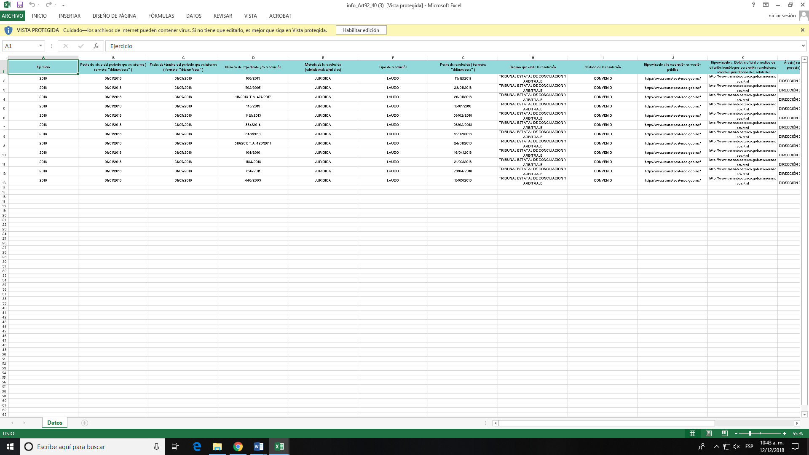
También lo es, que al tratar de acceder al Hipervínculo a la resolución en versión pública, se tiene que está remite al sitio oficial del SUJETO OBLIGADO como se observa enseguida:

Por lo que no es válido tener por colmado dicho pedimento, y resulta dable ordenar la entrega por el ejercicio del 2018, es decir, del 1 de enero al 5 de septiembre de la anualidad referida.
Así, por lo que respecta al artículo 94, numeral I, inciso f en los formatos If1, If2 y If5, en razón de que del análisis a la revisión de la información que obra en las páginas electrónicas remitidas por EL SUJETO OBLIGADO se advierte que en dicho contenido, se aprecia una leyenda en la que se refiere que se concluyó con la consulta ciudadana al proyecto de modificación al plan municipal de desarrollo urbano, como se observa enseguida:
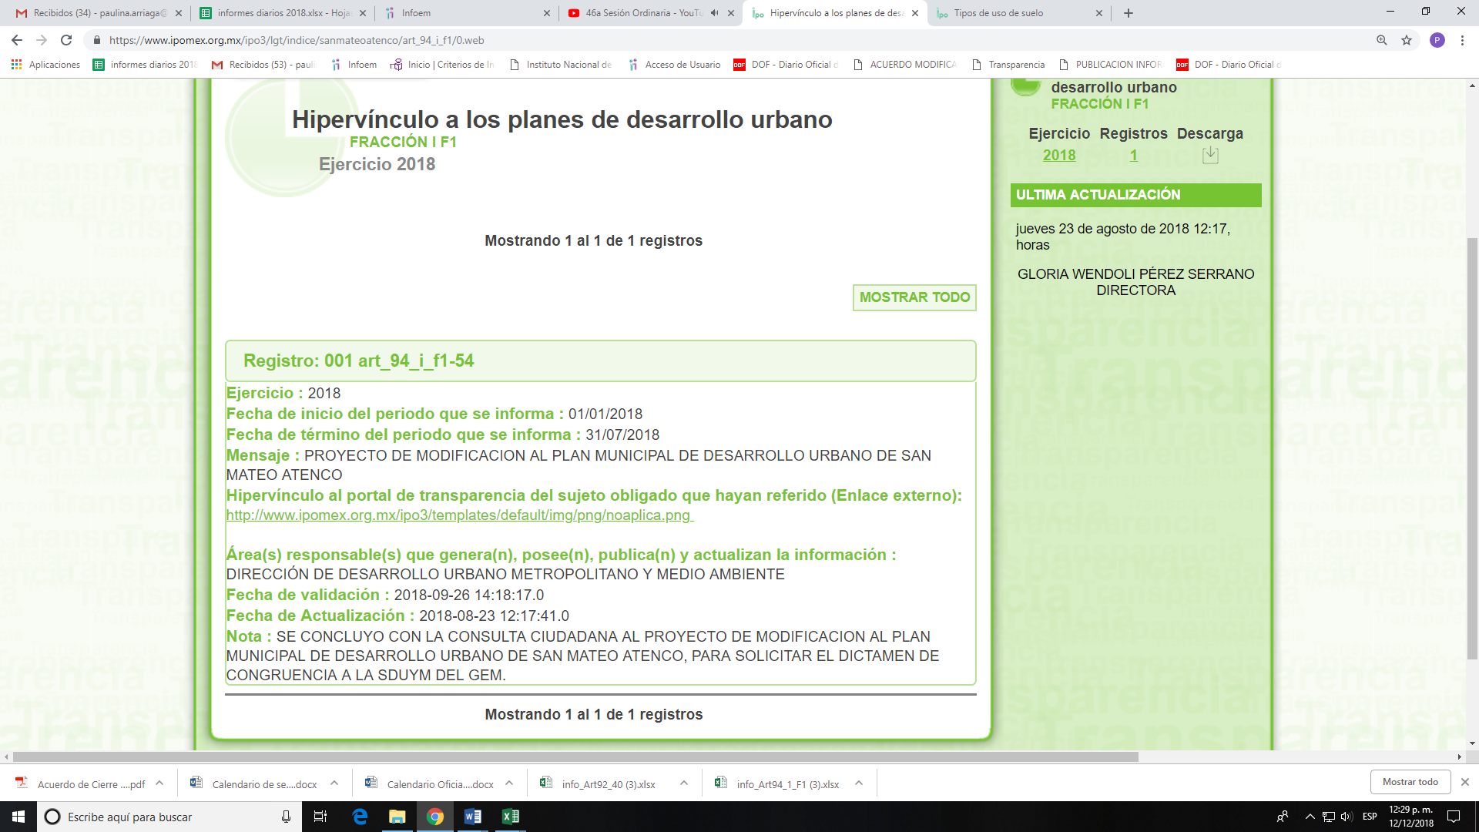
Y por lo que concierne a los tipos de uso de suelo, de igual forma, se observa que no cuenta con dicha información debido a que el plan de desarrollo urbano, se encuentra en proceso de aprobación, como se ilustra enseguida:
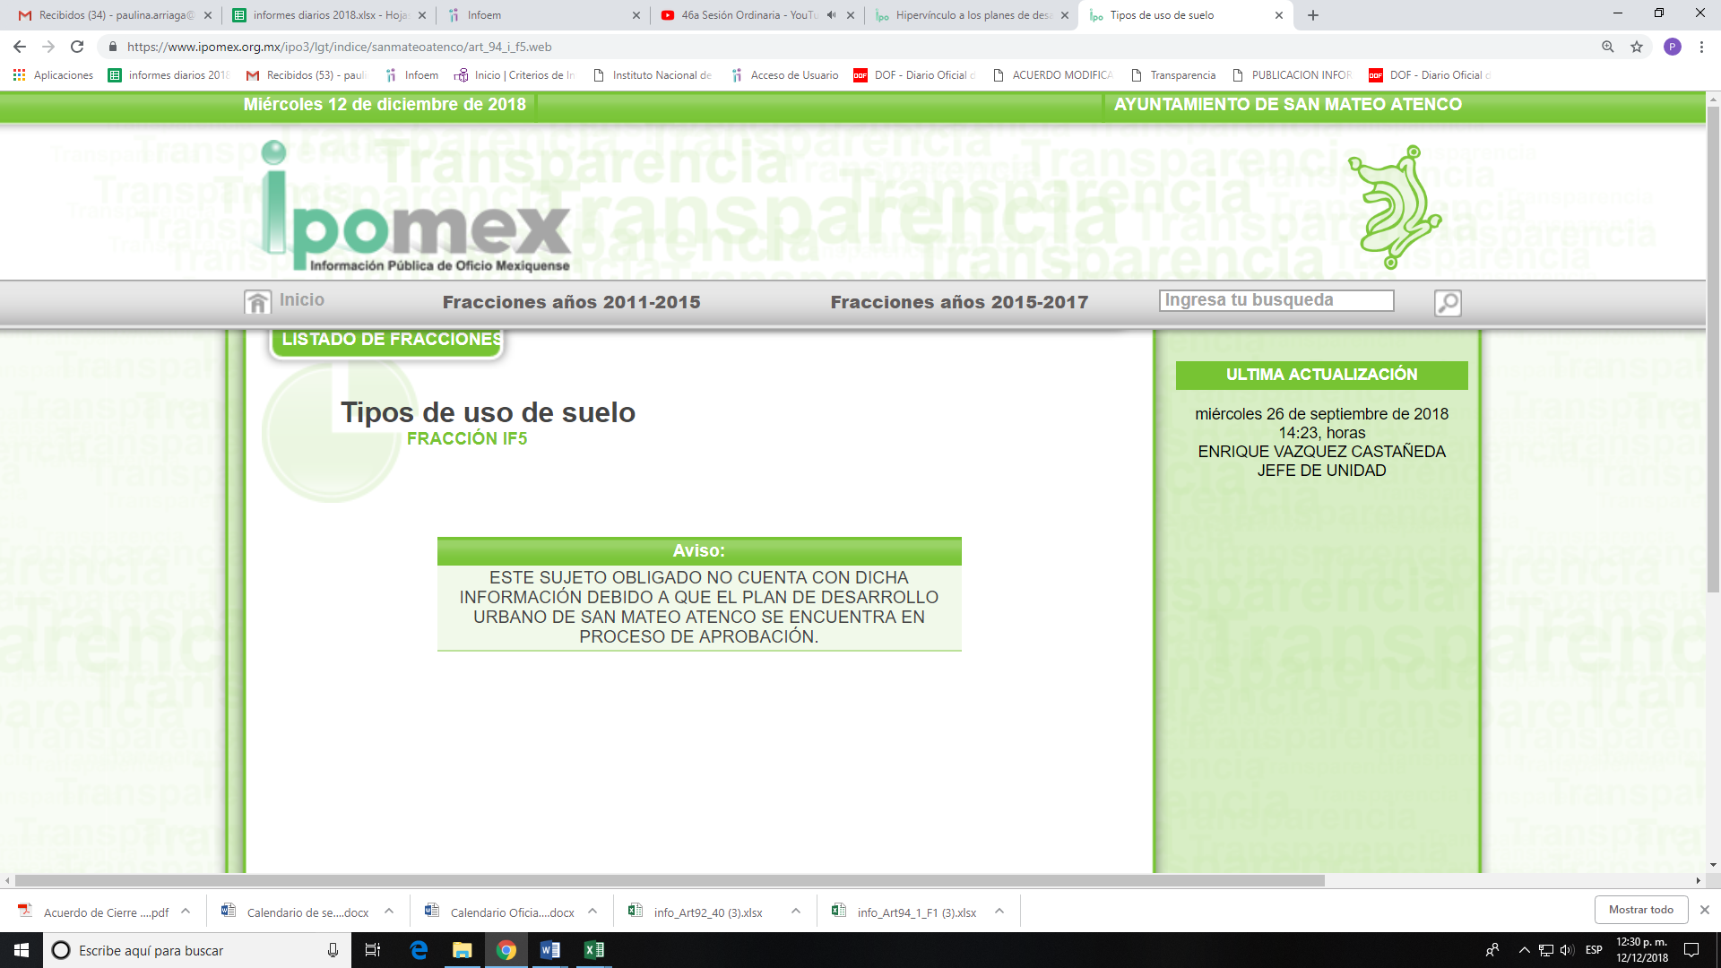
Atento a lo anterior, la Ley Orgánica Municipal del Estado de México, estipula:
“Artículo 12.- Los municipios controlarán y vigilarán, coordinada y concurrentemente con el Gobierno del Estado, la utilización del suelo en sus jurisdicciones territoriales, en los términos de la ley de la materia y los Planes de Desarrollo Urbano correspondientes.
Artículo 31.- Son atribuciones de los ayuntamientos:
…
XXIV. Participar en la creación y administración de sus reservas territoriales y ecológicas; convenir con otras autoridades el control y la vigilancia sobre la utilización del suelo en sus jurisdicciones territoriales; intervenir en la regularización de la tenencia de la tierra urbana; planificar y regular de manera conjunta y coordinada el desarrollo de las localidades conurbadas;
XXXVI. Editar, publicar y circular la Gaceta Municipal órgano oficial en formato físico o electrónico, cuando menos cada tres meses para la difusión de todos los acuerdos de Cabildo de las sesiones que no contengan información clasificada, los acuerdos de carácter general tomados por el ayuntamiento y de otros asuntos de interés público;
…”
Artículo 69.- Las comisiones las determinará el ayuntamiento de acuerdo a las necesidades del municipio y podrán ser permanentes o transitorias.

g). De obras públicas y desarrollo urbano;

Artículo 77.- Los ayuntamientos promoverán entre sus habitantes la creación y funcionamiento de organizaciones sociales de carácter popular, a efecto de que participen en el desarrollo vecinal, cívico y en beneficio colectivo de sus comunidades.

La Comisión De Participación Ciudadana a que se refiere el artículo 69 de esta Ley, fungirá como instancia de apoyo entre los ciudadanos, organizaciones de la sociedad civil, constructores o desarrolladores y las autoridades municipales, en los conflictos que se generen en materia de desarrollo urbano y uso de suelo, adicionalmente a las funciones que le señale el reglamento correspondiente.” (Sic)

Asimismo, el Código Administrativo, en su Libro Quinto, señala lo siguiente:

“Artículo 5.1.- Este Libro tiene por objeto fijar las bases para planear, ordenar, regular, controlar, vigilar y fomentar el ordenamiento territorial de los asentamientos humanos y el desarrollo urbano de los centros de población en la entidad, procurando garantizar los derechos de la población en materia de desarrollo urbano sustentable.
Artículo 5.3. Para los efectos de este Libro, se entenderá como:
VII. Centro de Población: A la localidad considerada como ciudad, villa o pueblo por la Ley Orgánica Municipal del Estado de México, delimitada por la poligonal envolvente de las áreas urbanas y urbanizables que determine el plan de desarrollo urbano respectivo;
XXII. Dictamen de Congruencia: Al acto administrativo en el que se determina la congruencia de un plan municipal de desarrollo urbano o de los parciales que deriven de éste, con las políticas, estrategias y objetivos previstos en el Plan Estatal de Desarrollo Urbano y, en su caso, en el plan regional de desarrollo urbano aplicable y en los parciales de competencia estatal;
XXXI. Planes de desarrollo urbano: Al conjunto de disposiciones jurídicas que planean y regulan el ordenamiento territorial de los asentamientos humanos y el desarrollo urbano de los centros de población;
Artículo 5.5.- Los principios en materia de ordenamiento territorial de los asentamientos humanos y desarrollo urbano de los centros de población, deberán ser observados por las autoridades estatales y municipales, en:
I. La expedición de normas, reglamentos, lineamientos, planes de desarrollo urbano, autorizaciones, licencias, dictámenes, constancias y demás instrumentos administrativos de su competencia;
II. La planeación, programación, presupuestación, ejecución y control de acciones de desarrollo urbano, obra pública y prestación, administración y funcionamiento de servicios públicos, las que podrán participar de manera coordinada y concurrente;
Artículo 5.7.- Son autoridades para la aplicación de este Libro el Gobernador del Estado, la Secretaría de Desarrollo Urbano y los municipios.
Artículo 5.10. Los municipios tendrán las atribuciones siguientes:
I. Formular, aprobar, ejecutar, evaluar, modificar y actualizar los planes municipales de desarrollo urbano y los parciales que de ellos deriven.
Los planes de desarrollo urbano municipal, se actualizarán cada dos años para verificar el cumplimiento del objeto para el cual fueron creados, y en su caso, determinar la necesidad de formular planes parciales a ejecutar de manera inmediata.
II. Participar en la elaboración o modificación del respectivo plan regional de desarrollo urbano o de los parciales que de éste deriven, cuando incluya parte o la totalidad de su territorio;
III. Aprobar los proyectos ejecutivos, las memorias de cálculo y las especificaciones técnicas de las obras de infraestructura hidráulica y de urbanización, que establezcan los acuerdos de autorización de conjuntos urbanos, subdivisiones y condominios, con excepción de los proyectos que sean de competencia de las autoridades estatales o federales;
IV. Supervisar la ejecución de las obras de urbanización e infraestructura hidráulica que establezcan los acuerdos de autorización de conjuntos urbanos, subdivisiones y condominios, que sean de su ámbito de competencia, verificando que estos cumplan las condiciones para la adecuada prestación de servicios públicos;
V. Recibir, conservar y operar las áreas de donación establecidas a favor del municipio, así como, las obras de urbanización, infraestructura y equipamiento urbano de los conjuntos urbanos, subdivisiones y condominios conforme a este Libro y su reglamentación;
VI. Expedir cédulas informativas de zonificación, licencias de uso de suelo y licencias de construcción;
VII. Autorizar cambios de uso del suelo, del coeficiente de ocupación, del coeficiente de utilización, densidad y altura de edificaciones;
VIII. Autorizar, controlar y vigilar la utilización del suelo con fines urbanos, en sus circunscripciones territoriales;
IX. Difundir los planes de desarrollo urbano, así como los trámites para obtener las autorizaciones y licencias de su competencia;
X. Participar en los órganos de coordinación estatal, regional y metropolitana, en materia de ordenamiento territorial de los asentamientos humanos, desarrollo urbano de los centros de población y vivienda;
XI. Participar en la creación y administración de reservas territoriales para el desarrollo urbano y la vivienda;
XII. Ejercer indistintamente con el Estado, el derecho de preferencia para adquirir en igualdad de condiciones, predios comprendidos en las áreas urbanizables señaladas en los planes o programas de desarrollo urbano aplicables, cuando éstos vayan a ser objeto de enajenación a título oneroso. En el caso de que el Estado y el Municipio pretendan ejercer el derecho de preferencia, prevalecerá el del Estado;
XIII. Crear órganos técnicos de participación social, consulta, coordinación, evaluación y seguimiento municipales o vecinales en materia de desarrollo urbano;
XIV. Celebrar convenios, acuerdos y contratos en la materia;
XV. Emitir dictámenes, factibilidades y opiniones técnicas del ámbito de su competencia;
XVI. Establecer medidas y ejecutar acciones para evitar asentamientos humanos irregulares;
XVII. Intervenir en la regularización de la tenencia de la tierra;
XVIII. Expedir los reglamentos y disposiciones administrativas de su competencia, de conformidad con lo dispuesto por este Libro y su reglamentación;
XIX. Vigilar, conforme a su competencia, el cumplimiento de este Libro y sus disposiciones reglamentarias, de los planes de desarrollo urbano, de las disposiciones administrativas y reglamentarias que emita en la materia y de las autorizaciones y licencias que otorgue;
XX. Determinar infracciones de los particulares a las disposiciones de este Libro y de su reglamentación e imponer las medidas de seguridad y sanciones que establece el presente Libro; y
XXI. Las demás que le confieran este Libro, y otras disposiciones jurídicas.

CAPÍTULO TERCERO
DE LOS PLANES MUNICIPALES DE DESARROLLO URBANO
SECCIÓN PRIMERA DE LA ZONIFICACIÓN
Artículo 5.24.- La zonificación determinará:
I. Las áreas urbanas, urbanizables y no urbanizables del territorio municipal;
II. En las áreas urbanas y urbanizables:
a) Los aprovechamientos predominantes de las distintas áreas;
b) Las normas para el uso y aprovechamiento del suelo;
c) Las zonas de conservación, mejoramiento y crecimiento;
d) Las medidas para la protección de los derechos de vía y zonas de restricción de inmuebles del dominio público; y
e) Las demás disposiciones que sean procedentes de conformidad con la legislación aplicable.
III. Respecto de las áreas no urbanizables, la referencia a:
a) Las políticas y estrategias de ordenamiento territorial de los asentamientos humanos o de desarrollo urbano que no permiten su urbanización;
b) Los instrumentos jurídicos o administrativos de los que se deduzca un uso o aptitud incompatible con su urbanización; o
c) Las condiciones climatológicas, hidrológicas, geológicas, ambientales o de riesgo que sirvieron para determinar su no aptitud para ser incorporadas al desarrollo urbano.
Artículo 5.28.- El Gobierno del Estado y los municipios deberán celebrar convenios de conurbación en el que se acordarán, por lo menos, los aspectos siguientes:
I. La localización, extensión y delimitación de la conurbación o zona metropolitana, considerando sus áreas de crecimiento e influencia;
II. La integración, organización y funcionamiento de un órgano permanente de coordinación metropolitana, en el que participarán el Estado y los municipios respectivos y que será presidido por el titular de la Secretaría de Desarrollo Metropolitano;
III. La formulación en el marco de dicho órgano, de un plan regional de desarrollo urbano o un plan parcial, según fuera el caso, aplicable a la conurbación o zona metropolitana, en el que se haga la determinación básica de las áreas dedicadas a la conservación, mejoramiento y crecimiento, así como a la preservación y equilibrio ecológico, de los centros de población de la zona conurbada;
IV. La integración de un fondo para el financiamiento de obras públicas de infraestructura y equipamiento urbano para atender las necesidades comunes de la conurbación o zona metropolitana;
V. La congruencia de los planes municipales de desarrollo urbano y la homologación de las disposiciones jurídicas de los municipios involucrados en la conurbación o zona metropolitana; y
VI. Los demás aspectos que sean necesarios para coordinar acciones o inversiones que permitan el desarrollo urbano sustentable, equitativo y armónico de los municipios y centros de población involucrados. Dicho convenio se publicará en el Periódico Oficial “Gaceta del Gobierno” y en las gacetas municipales correspondientes. Artículo
5.29.- Aprobado el plan regional de la conurbación o zona metropolitana, los municipios respectivos en el ámbito de sus jurisdicciones, determinarán en los planes de desarrollo urbano correspondientes, las reservas, usos, destinos y normas de aprovechamiento de áreas y predios. “(Sic)

Por otro lado, el Reglamento Interior de la Secretaría de Desarrollo Urbano y Metropolitano, expone:

Artículo 9. Corresponde a la Dirección General de Planeación Urbana:
IV. Dictaminar la congruencia de los planes de desarrollo urbano de competencia municipal con las políticas y estrategias del Plan Estatal de Desarrollo Urbano y, en su caso, del Plan Regional de Desarrollo Urbano, así como de los parciales que deriven de éstos.
V. Asesorar a las autoridades municipales que lo soliciten, en la elaboración o modificación de planes municipales de desarrollo urbano y de centros de población, así como de los planes parciales que de ellos deriven, debiendo informar lo conducente al Secretario.
VI. Gestionar la publicación de los planes de desarrollo urbano y de sus modificaciones en el periódico oficial “Gaceta del Gobierno” así como su inscripción en el Instituto de la Función Registral del Estado de México y en el Sistema Estatal de Información del Desarrollo Urbano.

De lo anterior se advierte que, los Planes Municipales de Desarrollo Urbano, son los instrumentos que contienen las disposiciones jurídicas para planear y regular el ordenamiento de los asentamientos humanos en el territorio municipal. Tienen como objeto, establecer las políticas, estrategias y objetivos para el desarrollo urbano del territorio municipal, mediante la determinación de la zonificación, los destinos y las normas de uso y aprovechamiento del suelo, así como las acciones de conservación, mejoramiento y crecimiento en los centros de población.
Los planes municipales de desarrollo urbano, deben ser congruentes con las políticas, estrategias y objetivos previstos en el Plan Estatal de Desarrollo Urbano y, en su caso, con los del Plan Regional de Desarrollo Urbano que corresponda.
En los planes municipales de desarrollo urbano se identifican los proyectos, obras y acciones regionales en materia de desarrollo urbano, vialidad, transporte, infraestructura hidráulica, sanitaria y eléctrica, equipamiento regional, desarrollo económico y de protección y conservación del medio ambiente entre otras, señalando en muchos casos los plazos y los recursos necesarios para su ejecución.

De esta forma, se tiene que los Ayuntamientos en ejercicio de sus facultades, deben vigilar la utilización del suelo en sus jurisdicciones territoriales, así como intervenir en la regulación de la tenencia de la tierra urbana; planificar y regular, el desarrollo de las localidades conurbadas.

En este sentido, y con el objeto de cumplir con sus atribuciones, EL SUJETO OBLIGADO, establecerá comisiones inherentes a los objetivos y metas que se establecen para la regulación de las actividades del Municipio, esto es en lo relativo al desarrollo urbano.

Bajo este contexto, se tiene que el Código Administrativo del Estado de México, contiene la regulación sobre el Desarrollo Urbano del Estado, esto es, en el apartado del Libro Quinto, mismo que contempla a los Planes de Desarrollo Urbano, a efecto de regular el ordenamiento territorial de los asentamientos humanos y el desarrollo urbano de los centros de población.

Bajo lo anterior, La Secretaría de Desarrollo Urbano y Metropolitano, tiene dentro de sus atribuciones el ordenamiento territorial de los asentamientos humanos, desarrollo urbano de los centros de población y vivienda y de desarrollo de las zonas metropolitanas, para el ejercicio de sus atribuciones se auxiliará de la unidades administrativas necesarias para el cumplimiento de sus fines, dentro de las cuales se encuentra la Dirección General de Planeación Urbana, misma que es la encargada de gestionar la publicación de los Planes de Desarrollo Urbano Municipal.

En razón de lo anterior, esta Autoridad revisó el portal electrónico donde se encuentran los registros o planes, encontrando lo siguiente:
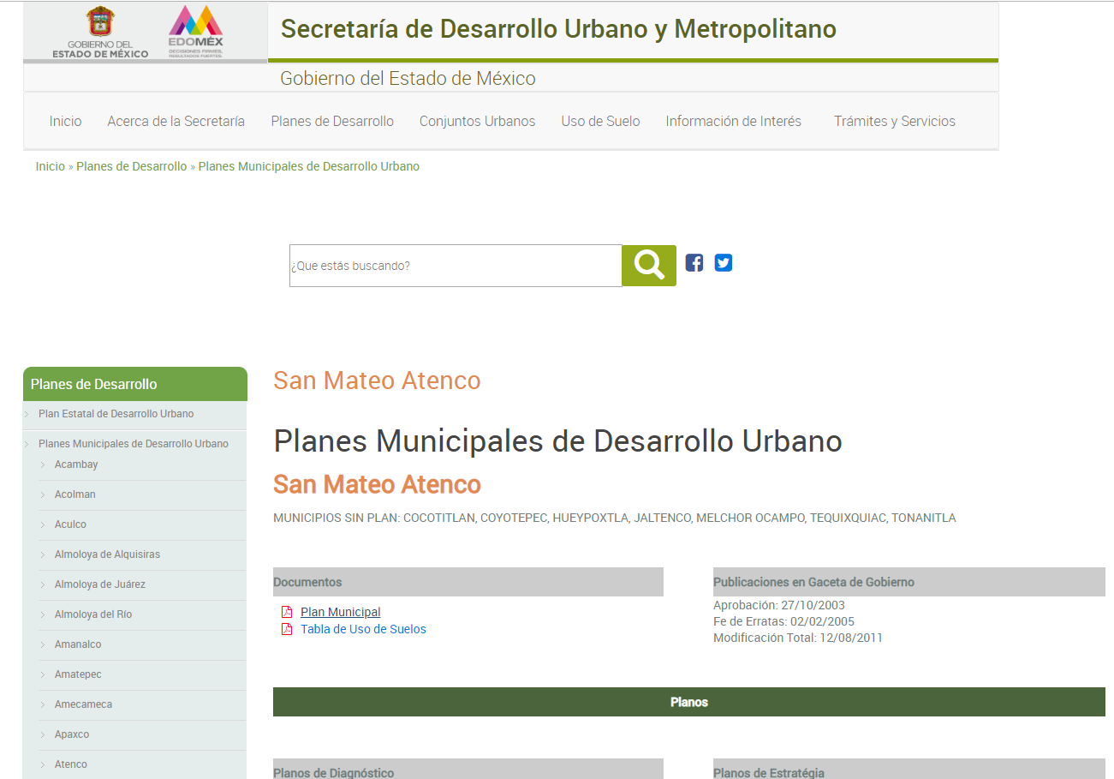

Ahora bien, no pasa desapercibido para este Órgano Garante que EL RECURRENTE solicitó el Plan de Desarrollo Urbano Municipal, sin especificar la temporalidad por lo que atendiendo a lo anteriormente expuesto, se observa que EL SUJETO OBLIGADO tiene dentro de sus obligaciones la de generar la información peticionada por EL RECURRENTE, razón por lo cual se debe ordenar la entrega de la misma, y como ya ha quedado asentado en párrafos que anteceden, éste se encuentra en proceso de modificación; por lo que, para el caso de que, al momento de dar cumplimiento a la presente resolución ya cuente con el Plan señalado, deberá de entregarlo; es decir, a fin de otorgar certeza jurídica al particular deberá de hacer entrega del Plan de Desarrollo Urbano Municipal vigente.
Continuando con el análisis, por lo que concierne a las fracciones XXXVIIIB, XXXVIIIF, XXXII y XXXVII del artículo 92 de la información que obra en los link, se tiene que EL SUJETO OBLIGADO únicamente refiere que no cuenta con la información, así como tampoco se advierte fecha de actualización alguna, como se ilustra enseguida:

Por lo que con la finalidad de otorgar certeza jurídica al particular y bajo el principio de máxima publicidad, resulta dable ordenar la entrega de dicha información.
Finalmente, por lo que respecta al pedimento de las fracciones II, VIII, X, XII, XXV, XXVI, XXVIII, XXX, XXXII XXXV, XXXVII, XXXVIII, XL, XLVII del artículo 92, así como la descrita en el artículo 94, fracción I, inciso b), d) y f); de la Ley de Transparencia, Acceso a la Información Pública del Estado de México y Municipios (LTAIPEMM); y toda vez que conforme al estudio realizado, se tiene que EL SUJETO OBLIGADO remitió información únicamente del ejercicio 2018, resulta dable la entrega de la información del 2017, a excepción de lo concerniente a la fracción XXVA relativa al presupuesto.

En ese sentido, este Órgano Garante no pierde de vista que los documentos que se ordenan, pudieran contener a su vez datos personales susceptibles de considerarse información confidencial como lo son, Clave Única de Registro de Población, números de cuenta y Registro Federal de Contribuyentes de personas físicas, claves de elector, entre otros.
Por lo que concierne al Registro Federal de Contribuyentes de personas físicas, el Pleno del Instituto Nacional de Transparencia, Acceso a la Información y Protección de Datos Personales, ha establecido que es una clave de carácter fiscal, única e irrepetible, a través del Criterio 19/17, que señala literalmente lo siguiente:
“Registro Federal de Contribuyentes (RFC) de personas físicas. El RFC es una clave de carácter fiscal, única e irrepetible, que permite identificar al titular, su edad y fecha de nacimiento, por lo que es un dato personal de carácter confidencial.
Resoluciones:
• RRA 0189/17. Morena. 08 de febrero de 2017. Por unanimidad. Comisionado Ponente Joel Salas Suárez.
• RRA 0677/17. Universidad Nacional Autónoma de México. 08 de marzo de 2017. Por unanimidad. Comisionado Ponente Rosendoevgueni Monterrey Chepov.
• RRA 1564/17. Tribunal Electoral del Poder Judicial de la Federación. 26 de abril de 2017. Por unanimidad. Comisionado Ponente Oscar Mauricio Guerra Ford.” (Sic)
De lo anterior, se desprende que el Registro Federal de Contribuyentes se vincula al nombre de su titular, permitiendo identificar la edad de la persona, fecha de nacimiento, así como su homoclave, determinando la identificación de dicha persona para efectos fiscales, por lo éste constituye un dato personal que concierne a una persona física identificada e identificable en términos de los artículos 3 fracción IX de la Ley de Transparencia y Acceso a la Información Pública del Estado de México y Municipios y 4 fracción XI de la Ley de Protección de Datos Personales en Posesión de Sujetos Obligados del Estado de México y Municipios.
Por cuanto hace a la Clave Única de Registro de Población, constituye un dato personal, ya que tiene como finalidad registrar a cada una de las personas que integran la población del país, con los datos que permitan certificar y acreditar fehacientemente su identidad, la cual servirá para identificarla de manera individual.
Lo anterior, tiene sustento en los artículos 86 y 91 de la Ley General de Población, la cual señala lo siguiente:
“Artículo 86. El Registro Nacional de Población tiene como finalidad registrar a cada una de las personas que integran la población del país, con los datos que permitan certificar y acreditar fehacientemente su identidad.
Artículo 91. Al incorporar a una persona en el Registro Nacional de Población, se le asignará una clave que se denominará Clave Única de Registro de Población. Esta servirá para registrarla e identificarla en forma individual.” (Sic)
Ahora bien, la Clave Única de Registro de Población, está integrada de 18 elementos representados por letras y números, que se generan a partir de los datos contenidos en un documento probatorio de identidad (acta de nacimiento, carta de naturalización o documento migratorio), la cual se integra de la primera letra del apellido paterno; seguida de la primera letra Vocal del primer apellido; seguida de la primera letra del segundo apellido y por último la primera letra del nombre; fecha de nacimiento año/mes/día; sexo; Entidad Federativa o lugar de nacimiento; finalmente una homoclave o dígito verificador, compuesto de dos elementos, con el que se evitan duplicaciones en la Clave, identifican el cambio de siglo y garantizan la correcta integración.
Al respecto, el Instituto Nacional de Transparencia, Acceso a la Información y Protección de Datos Personales, a través del Criterio 18/17, señala literalmente lo siguiente:
“Clave Única de Registro de Población (CURP). La Clave Única de Registro de Población se integra por datos personales que sólo conciernen al particular titular de la misma, como lo son su nombre, apellidos, fecha de nacimiento, lugar de nacimiento y sexo. Dichos datos, constituyen información que distingue plenamente a una persona física del resto de los habitantes del país, por lo que la CURP está considerada como información confidencial.
Resoluciones:
• RRA 3995/16. Secretaría de la Defensa Nacional. 1 de febrero de 2017. Por unanimidad. Comisionado Ponente Rosendoevgueni Monterrey Chepov.
• RRA 0937/17. Senado de la República. 15 de marzo de 2017. Por unanimidad. Comisionada Ponente Ximena Puente de la Mora.
• RRA 0478/17. Secretaría de Relaciones Exteriores. 26 de abril de 2017. Por unanimidad. Comisionada Ponente Areli Cano Guadiana.” (Sic)
De lo anterior, se desprende que la Clave Única de Registro de Población, se encuentra vinculado al nombre de la persona, permitiendo identificar la edad, fecha de nacimiento, sexo, lugar de nacimiento, así como su homoclave; datos que únicamente le atañen a un particular, por lo ésta constituye un dato personal que concierne a una persona física identificada e identificable en términos de los artículos 3, fracción IX de la Ley de Transparencia y Acceso a la Información Pública del Estado de México y Municipios y 4, fracción XI de la Ley de Protección de Datos Personales en Posesión de Sujetos Obligados del Estado de México y Municipios.
En cuanto al domicilio, huella digital, fotografía del elector, clave de registro o elector y Clave Única del Registro de Población en las credenciales para votar, el artículo 156 numeral 1, incisos d), g) e i) de la Ley General de Instituciones y Procedimientos Electorales, enlista los datos que, cuando menos, debe contener la credencial para votar, siendo los siguientes:
“Artículo 156.
1. La credencial para votar deberá contener, cuando menos, los siguientes datos del elector:
…
d) Domicilio;
…
g) Firma, huella digital y fotografía del elector;
…
i) Clave Única del Registro de Población. ” (Sic)

(Énfasis añadido)
Así, el conocimiento de dichos datos afecta la esfera más íntima de su Titular, en razón de que su utilización indebida pueda dar origen a un riesgo grave para éste.
Asimismo, en el caso particular de la clave de elector, debe precisarse que es un código alfa numérico compuesto por letras de los apellidos y nombre de la persona, seguido de la fecha de nacimiento y finalmente una serie de números indispensables para su inscripción en el Registro Federal de Electores que, a su vez, hace identificable a la persona que corresponde dicha credencial para votar, tan es así, que el Sistema de Administración Tributaria en su catálogo de trámites contempla como identificación oficial los siguientes documentos:
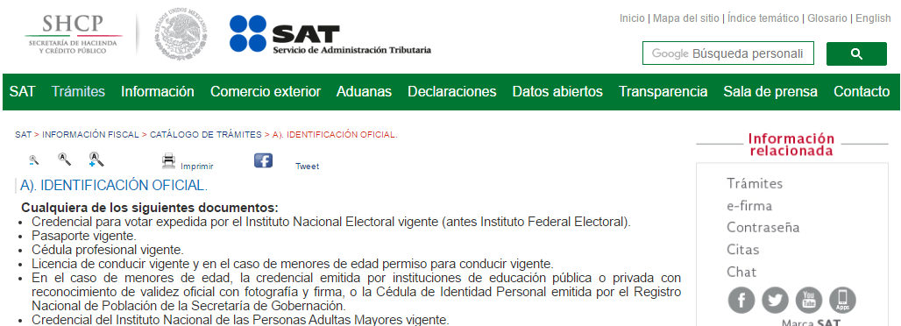
Respecto a la edad, número identificador (OCR) y código de barras bidimensional y cifrado contenidos en las credenciales para votar, se advierte que se trata de elementos de información, control y presentación, de conformidad a lo señalado por el Instituto Nacional Electoral, en la página de Internet Institucional, http://portalanterior.ine.mx/archivos2/portal/credencial/pdf-credencial/ABC_creden ciales_ INE_2015.pdf, como se muestra a continuación, en su parte medular:
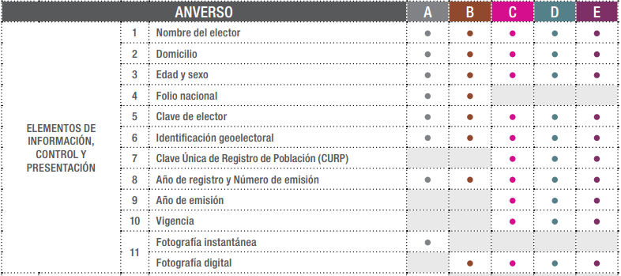
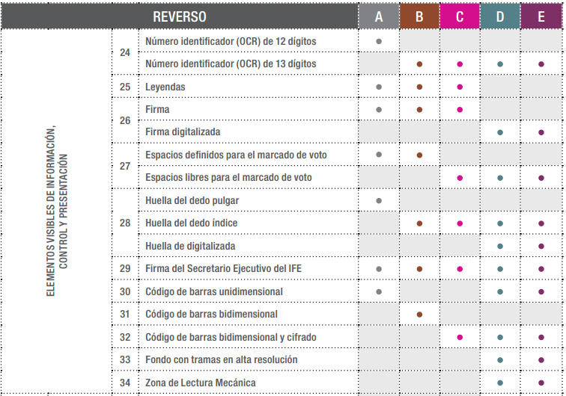
En esa tesitura, en el caso del número identificador (OCR), debe precisarse que éste es generalmente utilizado en la realización de diversas operaciones bancarias y, en algunos casos, como un medio de identificación de las personas, por lo cual, su conocimiento y utilización, concierne únicamente a su titular. En el caso de la edad, se trata de un dato personal sensible que concierne únicamente a su titular, al corresponder a su esfera más íntima. Finalmente por lo que hace al código de barras bidimensional y cifrado, como fue anteriormente mencionado, se trata de un medio de almacenamiento de información, que en el caso de las credenciales para votar, contiene datos e información, utilizada para efectos electorales, misma, que únicamente concierne a las autoridades competentes en la materia y a su propio titular.
Por cuanto hace a las cuentas bancarias y clabes interbancarias es de precisar que dicha información es información confidencial únicamente por lo que concierne a los particulares, y no así del SUJETO OBLIGADO, toda vez que su publicidad abona a la transparencia y a la rendición de cuentas.
En este sentido, es importante precisar que de acuerdo al criterio 11/17 emitido por el Instituto Nacional de Transparencia, Acceso a la Información y Protección de Datos Personales las cuentas bancarias y/o clabe interbancaria de los Sujetos Obligados es información de carácter público.
“Criterio 11/17
Cuentas bancarias y/o CLABE interbancaria de sujetos obligados que reciben y/o transfieren recursos públicos, son información pública. La difusión de las cuentas bancarias y claves interbancarias pertenecientes a un sujeto obligado favorece la rendición de cuentas al transparentar la forma en que se administran los recursos públicos, razón por la cual no pueden considerarse como información clasificada.
Resoluciones:
• RRA 0448/16. NOTIMEX, Agencia de Noticias del Estado Mexicano. 24 de agosto de 2016. Por unanimidad. Comisionado Ponente Joel Salas Suárez.
• RRA 2787/16. Colegio de Postgraduados. 01 de noviembre de 2016. Por unanimidad. Comisionado Ponente Francisco Javier Acuña Llamas.
• RRA 4756/16. Instituto Mexicano del Seguro Social. 08 de febrero de 2017. Por unanimidad. Comisionado Ponente Oscar Mauricio Guerra Ford.” (Sic)
Caso contrario a los particulares, como lo refiere el criterio 10/17 emitido por el Instituto Nacional de Transparencia, Acceso a la Información y Protección de Datos Personales, que es del tenor literal siguiente:
“Cuentas bancarias y/o CLABE interbancaria de personas físicas y morales privadas. El número de cuenta bancaria y/o CLABE interbancaria de particulares es información confidencial, al tratarse de un conjunto de caracteres numéricos utilizados por los grupos financieros para identificar las cuentas de sus clientes, a través de los cuales se puede acceder a información relacionada con su patrimonio y realizar diversas transacciones; por tanto, constituye información clasificada con fundamento en los artículos 116 de la Ley General de Transparencia y Acceso a la Información Pública y 113 de la Ley Federal de Transparencia y Acceso a la Información Pública.
Resoluciones:
RRA 1276/16 Grupo Aeroportuario de la Ciudad de México. S.A. de C.V. 01 de noviembre de 2016. Por unanimidad. Comisionada Ponente Areli Cano Guadiana.
RRA 3527/16 Servicio de Administración Tributaria. 07 de diciembre de 2016. Por unanimidad. Comisionada Ponente Ximena Puente de la Mora.
RRA 4404/16 Partido del Trabajo. 01 de febrero de 2017. Por unanimidad. Comisionado Ponente Francisco Acuña Llamas.” (Sic)

Nombres de personas físicas en licencias de construcción y uso de suelo.
Al respecto, se considera que el nombre se integra con el sustantivo propio y el primer apellido de los padres, en el orden que, de común acuerdo determinen; asimismo es la manifestación principal del derecho subjetivo a la personalidad y atributo de esta en términos del artículo 2.3 del Código Civil del Estado de México, de tal suerte, el nombre per se es un elemento que hace a una persona física identificada o identificable, por lo que, se considera un dato personal.
Sobre el tema, se tiene presente que este Instituto emitió el Criterio Relevante 01/18, de la Segunda Época de este Instituto, que establece que el nombre del titular de una licencia, es información confidencial, cuando no involucra aprovechamiento de recursos públicos.
“Nombre del titular de una licencia que no involucre el aprovechamiento de bienes, servicios y/o recursos públicos, constituye un dato personal susceptible de clasificar como confidencial. El artículo 1, párrafo segundo de la Constitución Política de los Estados Unidos Mexicanos determina que las normas relativas a los derechos humanos se interpretarán de conformidad con la Constitución y con los tratados internacionales de la materia favoreciendo en todo tiempo a las personas la protección más amplia, por su parte el artículo 6, apartado A, fracciones I y II, de dicho ordenamiento establece que toda información en posesión de los sujetos obligados es pública y sólo podrá limitarse de manera justificada por razones de interés público, seguridad nacional, y para proteger la vida privada y datos personales en los términos precisados por las Leyes reglamentarias. Ahora bien, el artículo 92, fracción XXXII de la Ley de Transparencia y Acceso a la Información Pública del Estado de México y Municipios, señala que el nombre de los titulares de las licencias es un dato de carácter público, no obstante, para su aplicación, dicho numeral debe ser interpretado de manera armónica y sistemática con el ordenamiento reglamentario de la materia de transparencia y protección de datos personales, pues la intromisión a los datos personales de particulares únicamente se verá justificada cuando se involucre el aprovechamiento de bienes, servicios y/o recursos públicos en términos de lo dispuesto por los artículos 6, 92, fracción XXXII, 122 y 143, fracción I, de la Ley de Transparencia referida en concordancia con lo establecido por los numerales 6 y 15 de la Ley de Protección de Datos Personales en Posesión de Sujetos Obligados de la entidad. En ese sentido, el nombre de los titulares de licencias constituye un dato personal que debe ser tratado bajo los principios y términos de la ley reglamentaria de la materia, y para su publicidad se requerirá que la expedición de la licencia correspondiente involucre el aprovechamiento de bienes, servicios y/o recursos públicos, caso contrario se deberá clasificar como confidencial.”
Con base en lo anterior, procede su eliminación de las versiones públicas.
Domicilio de personas físicas y jurídico colectivas
- Persona física.
De acuerdo con lo señalado en los artículos 2.3 y 2.5 del Código Civil del Estado de México, el domicilio es un atributo de la personalidad y un derecho de las personas; además que tiene como propósito que una persona pueda establecerse temporal o permanentemente en un lugar determinado, para habitar, establecer su centro de trabajo o negocios.
De la misma manera, lo establece el artículo 29 del Código Civil Federal, al precisar que el domicilio de personas físicas, es el lugar donde residen habitualmente, el lugar del centro principal de sus negocios, donde residan o el lugar donde se encuentren.
Como se observa, la dirección o domicilio es el lugar en donde reside habitualmente una persona física, por lo que, permite hacerlo identificable y ubicable, propiciando que pueda ser molestado en su casa o negocio, de este modo, los datos que permiten a cualquier individuo con esfuerzos mínimos identificar el lugar de residencia o de trabajo constituye un dato personal y, por ende, confidencial, ya que incide directamente en la privacidad de personas físicas identificadas y su difusión podría afectar la esfera privada de las mismas. Por lo tanto, se actualiza la clasificación, de conformidad con la fracción I, del artículo 143, de la Ley de Transparencia y Acceso a la Información Pública del Estado de México y Municipios.
- Persona Jurídico-colectiva.
En principio, cabe señalar, la información entregada a las autoridades por parte de las personas jurídicas colectivas, debe ser confidencial cuando tenga el carácter de privada por contener datos que pudieran equipararse a los de las personas físicas.
Lo anterior, encuentra sustento en la Tesis Aislada con número P. II/2014 (10a.), publicada en febrero de dos mil catorce, en la Gaceta del Semanario Judicial de la Federación, en su Libro 3, Tomo I, que precisa que los bienes protegidos por el derecho a la privacidad y de protección de datos de las personas morales, comprenden aquellos documentos e información que les son inherentes, que deben permanecer ajenos al conocimiento de terceros; por lo que, la información entregada a las autoridades por parte de personas morales, será confidencial cuando tenga el carácter de privada por contener datos que pudieran equipararse a los personales, o bien, reservada temporalmente, si actualiza alguno de los supuestos previstos legalmente.
En cuanto al domicilio, este Instituto advierte que se trata de un dato personal, pues como se precisó en párrafos anteriores, da cuenta del lugar donde está asentado el negocio de la persona jurídica colectiva indicada en respuesta; además, debe tomarse en cuenta que dicha empresa o asociación atendiendo a sus intereses personales, decide entregarlo a terceros o no, con el propósito de cumplir los fines para los cuales fue constituida, o las inherentes obligaciones a la que se encuentra constreñido, conforme a la legislación que le es aplicable, y por ende, debe resguardarse en la especie.
De tales circunstancias, se considera que el domicilio de la persona jurídico-colectiva es considerado de carácter confidencial, por lo que, se actualiza la causal de clasificación establecida en el artículo 143, fracción I de la Ley de Transparencia y Acceso a la Información Pública del Estado de México y Municipios.
El nombre de las partes en resoluciones o laudos derivados de procesos o procedimientos administrativos seguidos en forma de juicio.
Como se indicó, la información que debe publicarse en la fracción XL, del artículo 92 de la Ley de la materia, que es de interés del RECURRENTE, versa sobre procesos o procedimientos seguidos en forma de juicio, que han causado estado.
Sobre este tema, se debe destacar que los nombres de servidores públicos que aparezcan, con asuntos relacionados en el ejercicio de sus funciones, no pueden ser eliminados, al igual que, cuando se trata de procedimientos que concluyeron con la sanción a un servidor público, en términos del artículo 92, fracciones XXI y XXII ; sin embargo, en aquellos casos en que aparezcan como actores en los procedimientos, por asuntos cuyo inicio de procedimiento está vinculado con una decisión personal que corresponde al ámbito de la vida privada, la información debe ser clasificada como confidencial.
Para reforzar lo anterior, se cita por analogía el Criterio 19/13 del ahora denominado INAI.
“Nombre de actores en juicios laborales constituye, en principio, información confidencial. El nombre es un atributo de la personalidad y la manifestación principal del derecho a la identidad, en razón de que por sí mismo permite identificar a una persona física. Por lo que respecta al nombre de las personas que han entablado un juicio laboral, éste permite identificar a los actores que presentaron una demanda laboral y participan en un juicio, lo cual constituye una decisión personal que refleja un acto de voluntad de quien lo realiza. En efecto, las acciones legales que emprenden los actores en el ejercicio de sus derechos laborales hacen evidente la posición jurídica en la cual se han colocado por decisión propia, con relación a determinados órganos de gobierno, para la obtención de algunas prestaciones laborales o económicas, lo cual constituye cuestiones de carácter estrictamente privado. En este tenor, el nombre de los actores de los juicios laborales que se encuentran en trámite o que, en su defecto, concluyeron con la emisión de un laudo desfavorable a los intereses personales del actor constituye información confidencial, conforme a lo dispuesto en el artículo 18, fracción II de la Ley Federal de Transparencia y Acceso a la Información Pública Gubernamental. No obstante, procede la entrega del nombre de los actores en juicios laborales cuando, en definitiva, se haya condenado a una dependencia o entidad al pago de las prestaciones económicas reclamadas o la reinstalación del servidor público, en virtud de que el cumplimiento de dicho fallo se realiza necesariamente con recursos públicos a cargo del presupuesto del sujeto obligado, lo cual permite por una parte, dar cumplimiento a las obligaciones de transparencia contenidas en el artículo 7, fracciones III, IV, IX y XVII de la Ley y, por la otra, transparenta la gestión pública y favorece la rendición de cuentas a los ciudadanos, ya que se refiere al ejercicio de los recursos públicos y al cumplimiento que se da a las resoluciones emitidas por alguna autoridad jurisdiccional encargada de dirimir conflictos laborales.” (Sic)
Nombre de contribuyentes y documentos de contribuyentes.
La documentación comprobatoria del pago de los impuestos como el predial, que corresponde cobrar al Ayuntamiento, es información fiscal, que debe ser clasificada como confidencial por secreto fiscal, en términos del artículo 143, fracción II de la Ley de Transparencia y Acceso a la Información Pública del Estado de México y Municipios, de acuerdo a los fundamentos que a continuación se analizan.
El Código Financiero del Estado de México y Municipios, dispone sobre el pago de contribuciones a cargo de los ayuntamientos, lo siguiente:
“Artículo 9.- Las contribuciones se clasifican en impuestos, derechos, contribuciones o aportaciones de mejoras, y aportaciones y cuotas de seguridad social, las que se definen de la manera siguiente:
I. Impuestos. ...
II. Derechos. Son las contraprestaciones establecidas en este Código, que deben pagar las personas físicas y jurídicas colectivas, por el uso o aprovechamiento de los bienes del dominio público de la Entidad, así como por recibir servicios que presten el Estado, sus organismos y Municipios en funciones de derecho público, excepto cuando se presten por organismos descentralizados u órganos desconcentrados cuando, en este último caso, se trate de contraprestaciones que no se encuentren previstas en este Código.
También son derechos las contribuciones que perciban los organismos públicos descentralizados por prestar servicios exclusivos del Estado.

III a IV. …
Artículo 16.- Son autoridades fiscales, el Gobernador, los ayuntamientos, los presidentes, síndicos y tesoreros municipales, así como los servidores públicos de las dependencias o unidades administrativas, y de los organismos públicos descentralizados, que en términos de las disposiciones legales y reglamentarias tengan atribuciones de esta naturaleza.
Artículo 55.- Los servidores públicos que intervengan en trámites relativos a la aplicación de este Código, están obligados a guardar en absoluta reserva o confidencialidad, según sea el caso, lo concerniente a las declaraciones y datos que proporcionen los particulares o terceros relacionados con ellos, así como los obtenidos en el ejercicio de las facultades de comprobación.
Artículo 107.- Están obligadas al pago del Impuesto Predial las personas físicas y jurídicas colectivas que sean propietarias o poseedoras, según se trate, de inmuebles en el Estado.
Los propietarios y poseedores a que se refiere el párrafo anterior, deberán calcular anualmente el impuesto predial a su cargo y manifestarlo, en el mismo formato utilizado para determinar y declarar el valor catastral de sus inmuebles.” (Sic)
De las disposiciones anteriores, se advierte que, entre las contribuciones que se deben pagar en el Estado de México, se encuentran los Derechos, que corresponden a aquellas que deben pagar las personas físicas o jurídico-colectivas, por el uso o aprovechamiento de bienes del Estado, así como por recibir los servicios que este presta.
Asimismo, los ayuntamientos, se erigen como autoridad fiscal, en términos del artículo 55 del Código en comento, están obligados a guardar absoluta reserva o confidencialidad, respecto de las declaraciones y datos que proporcionen los particulares o terceros relacionados con ellos, así como los obtenidos en el ejercicio de las facultades de comprobación.
Refuerza lo anterior, lo dispuesto en la Ley Orgánica Municipal del Estado de México.
“Artículo 93.- La tesorería municipal es el órgano encargado de la recaudación de los ingresos municipales y responsable de realizar las erogaciones que haga el ayuntamiento.
Artículo 95.- Son atribuciones del tesorero municipal:
I. …
II. Determinar, liquidar, recaudar, fiscalizar y administrar las contribuciones en los términos de los ordenamientos jurídicos aplicables y, en su caso, aplicar el procedimiento administrativo de ejecución en términos de las disposiciones aplicables;
III. a XII. …
XIII. Elaborar y mantener actualizado el Padrón de Contribuyentes;
XIV. a XVIII. …
XIX. Recaudar y administrar los ingresos que se deriven de la suscripción de convenios, acuerdos o la emisión de declaratorias de coordinación; los relativos a las transferencias otorgadas a favor del Municipio en el marco del Sistema Nacional o Estatal de Coordinación Fiscal, o los que reciba por cualquier otro concepto; así como el importe de las sanciones por infracciones impuestas por las autoridades competentes, por la inobservancia de las diversas disposiciones y ordenamientos legales, constituyendo los créditos fiscales correspondientes;
XX. a XXII. …” (Sic)
De lo anterior, se confirma que la Tesorería Municipal, es el órgano encargado de recaudar, fiscalizar y administrar la recaudación de contribuciones previstas en ley, así como de elaborar y actualizar el Padrón de Contribuyentes, por lo que se trata de una autoridad de carácter fiscal y ejerce dichas atribuciones cuando realiza el cobro del impuesto predial.
Consecuentemente, la entrega de documentos, en su versión pública, debe acompañarse necesariamente del Acuerdo del Comité de Transparencia que la sustente, en el que se expongan los fundamentos y razonamientos que llevaron al SUJETO OBLIGADO a testar, suprimir o eliminar datos de dicho soporte documental, ya que no hacerlo implica que lo entregado no es legal ni formalmente una versión pública, sino más bien una documentación ilegible, incompleta o tachada; pues no señalar las razones por las que no se aprecian determinados datos, ya sea porque se testan o suprimen, deja al solicitante en estado de incertidumbre, al no conocer o comprender porque no aparecen en la documentación respectiva, es decir, si no se exponen de manera puntual las razones de ello se estaría violentando desde un inicio el derecho de acceso a la información del solicitante.
Finalmente, no pasa desapercibido para este Instituto que en la documentación referida y que se ordena su entrega en específico en el inventario general de bienes muebles, puede obrar información susceptible de clasificarse como reservada, cualquier dato que revele el estado de fuerza del municipios, tales como, pistolas, patrullas, chaleco antibalas, entre otros, por lo que; procede la entrega del documento en versión pública, ello conforme a lo que dispone el artículo 137 de la Ley de Transparencia y Acceso a la Información Pública del Estado de México y Municipios.
Lo anterior es así pues, si bien es cierto, es indispensable que la sociedad se haga conocedora de la información peticionada de origen, también lo es que existen casos excepcionales, en donde debe privilegiarse un bien tutelado mayor y en su caso clasificar información por cuestiones de interés público, como es la seguridad pública.
A este respecto, cabe destacar que este Instituto es un ente garante del derecho constitucional de acceso a la información; sin embargo, no debe perderse de vista que de conformidad con los artículos 91 y 140, fracciones I, IV, V y X de la Ley de Transparencia y Acceso a la Información Pública del Estado de México y Municipios, el derecho constitucional de acceso a la información pública puede ser restringido cuando se trate de información clasificada, por razón de seguridad pública, ponga en riesgo la vida, la seguridad, cause perjuicio a las actividades de prevención del delito, procuración y administración de justicia, de readaptación social, o bien el daño que pueda producirse con la publicación de la información sea mayor que el interés público de conocerla. Sirve de apoyo a lo anterior los artículos de referencia que a continuación se señalan:
“Artículo 91. El acceso a la información pública será restringido excepcionalmente, cuando ésta sea clasificada como reservada o confidencial.
Artículo 140. El acceso a la información pública será restringido excepcionalmente, cuando por razones de interés público, ésta sea clasificada como reservada, conforme a los criterios siguientes:
I. Comprometa la seguridad pública y cuente con un propósito genuino y un efecto demostrable;
…
IV. Ponga en riesgo la vida, la seguridad o la salud de una persona física;
V. Aquella cuya divulgación obstruya o pueda causar un serio perjuicio a:
1. Las actividades de fiscalización, verificación, inspección, comprobación y auditoría sobre el cumplimiento de las Leyes; o
…
X. El daño que pueda producirse con la publicación de la información sea mayor que el interés público de conocer la información de referencia, siempre que esté directamente relacionado con procesos o procedimientos administrativos o judiciales que no hayan quedado firmes;” (Sic)
(Énfasis añadido.)
Como ha quedado apuntado, el derecho de acceso a la información pública puede ser restringido cuando se trate de información clasificada como reservada, delimitando una serie de hipótesis de hecho en las cuales descansa la posibilidad de reserva de información.
Dentro de estas hipótesis se encuentra aquella que prevé que la información que generen, posean o administren los Sujetos Obligados, se considerará reservada cuando comprometa la seguridad pública, afecte cuestiones de prevención del delito, o bien, cuando efectuar su publicación pueda producir un daño mayor al Estado.
En el caso en particular, es necesario limitar la publicación de cierta información, como lo sería dar a conocer lo que se ha denominado como “el estado de fuerza” que una institución tiene para prevenir y combatir la comisión de delitos. Debido a que su difusión, facilitaría a células delictivas el neutralizar las acciones, implementadas o por implementar, en materia de seguridad pública para la preservación del orden y la paz pública.
Estrictamente, en el caso que nos ocupa las unidades asignadas a seguridad pública y tránsito del SUJETO OBLIGADO podría afectar al estado de fuerza con la que éste cuenta para hacer frente a la delincuencia, puesto que volvería perfectamente identificables dichas unidades, cuestión que en caso de ser revelada serviría de referencia para que células delictivas conozcan el poder de respuesta del SUJETO OBLIGADO y su capacidad de resistencia.
Asimismo, la postura mencionada en el párrafo precedente, ha sido adoptada por el entonces Instituto Federal de Acceso a la Información y Protección de Datos pues en el Primer Seminario de Transparencia Proactiva: Primeros Resultados, realizado el dieciocho de octubre de dos mil doce, en las instalaciones de la Comisión Federal de Telecomunicaciones quedó establecido que respecto de cuestionamientos referente a: ¿Cuál es el estado de fuerza del país respecto de policías?, ¿Cuántos policías federales hay?, ¿Cuántos policías estatales hay? y ¿Cuántos policías municipales existen?, sólo podían darse datos generales para evitar revelar el estado de fuerza y la capacidad de reacción de los Municipios, Entidades Federativas y la Federación.
Es así como, respecto a la entrega de documentos en su versión pública, se destaca que debe acompañarse necesariamente del Acuerdo del Comité de Transparencia que la sustente, en el que se expongan los fundamentos y razonamientos que llevaron al Sujeto Obligado a testar, suprimir o eliminar datos de dicho soporte documental, ya que no hacerlo implica que lo entregado no es legal ni formalmente una versión pública, sino más bien una documentación ilegible, incompleta o tachada; en otras palabras el no señalar las razones por las que no se aprecian determinados datos- ya sea porque se testan o suprimen- deja al solicitante en estado de incertidumbre, al no conocer o comprender porque no aparecen en la documentación respectiva, es decir, si no se exponen de manera puntual las razones de ello se estaría violentando desde un inicio el derecho de acceso a la información del solicitante.
Es decir, es necesario que el Comité de Transparencia emita un acuerdo de clasificación que cumpla con las formalidades previstas en los artículos 129 y 141 de la Ley de Transparencia y Acceso a la Información Pública del Estado de México y Municipios, que a continuación se citan:
“Artículo 129. En la aplicación de la prueba de daño, el sujeto obligado deberá precisar las razones objetivas por las que la apertura de la información generaría una afectación, justificando que:
I. La divulgación de la información representa un riesgo real, demostrable e identificable del perjuicio significativo al interés público o a la seguridad pública;
II. El riesgo de perjuicio que supondría la divulgación supera el interés público general de que se difunda; y
III. La limitación se adecua al principio de proporcionalidad y representa el medio menos restrictivo disponible representa el medio menos restrictivo disponible para evitar el perjuicio.
Artículo 141. Las causales de reserva previstas en este Capítulo se deberán fundar y motivar, a través de la aplicación de la prueba de daño a la que se hace referencia en el presente Título.”
(Enfasis añadido)
Antes de concluir, es de señalar que, como ya se mencionó de la información remitida por EL SUJETO OBLIGADO vía respuesta en el medio de impugnación 03972/INFOEM/IP/RR/2018, se advirtió que entregó información que debió clasificar como reservada, y cuyo acceso debió ser restringido, como es el caso de pistolas, chalecos antibalas, de conformidad con el artículo 190 de la Ley de Transparencia y Acceso a la Información Pública del Estado de México y Municipios, se ordena dar vista al Titular de la Contraloría Interna y Órgano de Control y Vigilancia de este Instituto, para que resuelva lo conducente y determine en su caso, el grado de responsabilidad en el incumplimiento de las obligaciones establecidas en la misma.
Finalmente, como también ya se mencionó anteriormente el particular eligió como modalidad de entrega vía correo electrónico, y toda vez que procede la entrega de la documentación fuente en donde obre la información solicitada por EL RECURRENTE; sin embargo, esta Autoridad advierte que por el cúmulo de información y el periodo solicitado y que se ordena la entrega, que la misma no pueda ser proporcionada en el medio solicitado, por lo que de ser el caso, el Ayuntamiento podrá conceder acceso a los documentos mediante consulta directa, en las oficinas del SUJETO OBLIGADO, en términos de lo establecido en el artículo 158 de la Ley de Transparencia y Acceso a la información pública del estado de México y Municipios. Para ello, será necesario que indique dirección, así como horario de atención (días y horas hábiles), así como el nombre del servidor público que le atenderá.
En atención a las consideraciones antes señaladas, esta Ponencia Resolutora, determina que las razones o motivos de inconformidad devienen fundadas, toda vez que conforme al estudio realizado se actualiza la causal de procedencia enunciada en la fracción V del numeral 179 de la Ley de Transparencia y Acceso a la Información Pública del Estado de México y Municipios.
En consecuencia, el Pleno de este Instituto, en términos de lo dispuesto en el artículo 186, fracción III de la Ley de Transparencia y Acceso a la Información Pública del Estado de México y Municipios, determina MODIFICAR la respuesta proporcionada por EL SUJETO OBLIGADO en el medio de impugnación 03972/INFOEM/IP/RR/2018; y REVOCAR la respuesta del recurso 04061/INFOEM/IP/RR/2018.

Así, con fundamento en lo prescrito en los artículos 5, párrafos vigésimo, vigésimo primero y vigésimo segundo, fracciones IV y V de la Constitución Política del Estado Libre y Soberano de México; 2, fracción II, 9, 29, 36, fracciones I y II, 176, 178, 179, 181, 185, fracción I, 186 y 188 de la Ley de Transparencia y Acceso a la Información Pública del Estado de México y Municipios, este Pleno:
R E S U E L V E

PRIMERO. Resultan fundadas las razones o motivos de inconformidad planteadas por EL RECURRENTE en los recursos de revisión 03972/INFOEM/IP/RR/2018 y 04061/INFOEM/IP/RR/2018 en términos del Considerando SEXTO de esta Resolución.

SEGUNDO. Se MODIFICA la respuesta del SUJETO OBLIGADO otorgada a la solicitud de información número 00046/MATEOATE/IP/2018 y se REVOCA la respuesta del SUJETO OBLIGADO otorgada a la solicitud de información número 00047/MATEOATE/IP/2018 y se le ordena en términos del Considerando SEXTO, permita al RECURRENTE la CONSULTA DIRECTA, en versión pública de ser procedente, y conforme a los criterios establecidos en los Lineamientos Técnicos Generales, de lo siguiente:
“I. Del periodo comprendido del 5 de septiembre al 31 de diciembre de 2017:
a) La estructura orgánica completa, en un formato que permita vincular cada parte de la estructura, las atribuciones y responsabilidades que le corresponden a cada servidor público, prestador de servicios profesionales o miembro de los sujetos obligados, de conformidad con las disposiciones jurídicas aplicables;
b) La remuneración bruta y neta de todos los servidores públicos de base o de confianza, de todas las percepciones, incluyendo sueldos, prestaciones, gratificaciones, primas, comisiones, dietas, bonos, estímulos, ingresos y sistemas de compensación, señalando la periodicidad de dicha remuneración;
c) El número total de las plazas y del personal de base y de confianza, especificando el total de las vacantes, por nivel de puesto, para cada unidad administrativa;
d) El perfil de los puestos de los servidores públicos a su servicio en los casos que aplique;
e) El ejercicio de los egresos presupuestarios
f) La información financiera de la cuenta pública
g) La información relativa a la deuda pública, en términos de las disposiciones jurídicas aplicables;
h) Los datos de todos los financiamientos contratados, así como de los movimientos que se efectuaron;
i) Los informes de resultados de las auditorías al ejercicio presupuestal de cada sujeto obligado que se hayan realizado y, en su caso, las aclaraciones que correspondieran;
j) El resultado de la dictaminación de los estados financieros;
k) Los informes de avances programáticos o presupuestales, balances generales y estado financiero;
l) El inventario de bienes muebles e inmuebles en posesión y propiedad actualizado en términos de la normatividad aplicable;
m) Las resoluciones y laudos que se hayan emitido en procesos o procedimientos seguidos en forma de juicio; y que hayan causado estado;
n) Los ingresos recibidos por cualquier concepto señalando el nombre de los responsables de recibirlos, administrarlos y ejercerlos, indicando el destino de cada uno de ellos;
o) El presupuesto de egresos y las fórmulas de distribución de los recursos otorgados;
p) El nombre, denominación o razón social y clave del registro federal de los contribuyentes a los que se les hubiera cancelado o condonado algún crédito fiscal local o municipal, así como los montos respectivos. Asimismo, la información estadística sobre las exenciones previstas en las disposiciones fiscales;
q) La información detallada que contengan los planes de desarrollo urbano vigente, ordenamiento territorial y ecológico, los tipos y usos de suelo, licencias de uso y construcción otorgadas por los gobiernos municipales.

II. Del 1 de enero al 5 de septiembre de 2018 de:
a) Las resoluciones y laudos que se hayan emitido en procesos o procedimientos seguidos en forma de juicio; y que hayan causado estado;
c) El último inventario de bienes muebles en posesión y propiedad realizado conforme a la normatividad aplicable;
b) La información detallada que contengan los planes de desarrollo urbano vigente, los tipos y usos de suelo.

III. La información faltante del mes de junio al 5 de septiembre de 2018, de:
a) El número total de las plazas y del personal de base y de confianza, especificando el total de las vacantes, por nivel de puesto, para cada unidad administrativa;
b) El perfil de los puestos de los servidores públicos a su servicio en los casos que aplique;
c) La información financiera de cuenta pública
d) Los informes de avances programáticos o presupuestales, balances generales y estado financiero;
e) El inventario de altas y bajas practicadas a bienes muebles e inmuebles; y el inventario de bienes inmuebles en posesión y propiedad, actualizado en términos de la normatividad aplicable;
f) Responsables de recibir, administrar y ejercer los ingresos

IV. Del periodo comprendido del 11 de septiembre de 2017 al 11 de septiembre de 2018:
a) Las concesiones, contratos, convenios, permisos, licencias o autorizaciones otorgados, especificando los titulares de aquéllos, debiendo publicarse su objeto, nombre o razón social del titular, vigencia, tipo, términos, condiciones, monto y modificaciones, así como si el procedimiento involucra el aprovechamiento de bienes, servicios y/o recursos públicos;
b) Los convenios de coordinación, de concertación, entre otros, que suscriban con otros entes de los sectores público, social y privado;
A efecto de dar cumplimiento a lo anterior, deberá indicar a través del correo electrónico referido por el particular el lugar, día y hora así como el nombre del personal que le permita el acceso a la información. Asimismo, notificar al RECURRENTE el Acuerdo de Clasificación de la información, que apruebe el Comité de Transparencia con motivo de la versión pública.”
TERCERO. Notifíquese al Titular de la Unidad de Transparencia del SUJETO OBLIGADO, para que conforme a los artículos 186 último párrafo y 189 párrafo segundo de la Ley de Transparencia y Acceso a la Información Pública del Estado de México y Municipios, de cumplimiento a lo ordenado en los recursos de revisión, dentro del plazo de diez días hábiles, debiendo informar a este Instituto en un plazo de tres días hábiles siguientes sobre el cumplimiento dado a la presente resolución.
CUARTO. Notifíquese al RECURRENTE la presente resolución vía SAIMEX y al correo electrónico referido por el particular.

QUINTO. Hágase del conocimiento del RECURRENTE que de conformidad con lo establecido en el artículo 196 de la Ley de Transparencia y Acceso a la Información Pública del Estado de México y Municipios, podrá impugnarla vía Juicio de Amparo en los términos de las leyes aplicables.
ASÍ LO RESUELVE, POR UNANIMIDAD DE VOTOS, EL PLENO DEL INSTITUTO DE TRANSPARENCIA, ACCESO A LA INFORMACIÓN PÚBLICA Y PROTECCIÓN DE DATOS PERSONALES DEL ESTADO DE MÉXICO Y MUNICIPIOS, CONFORMADO POR LOS COMISIONADOS ZULEMA MARTÍNEZ SÁNCHEZ; EVA ABAID YAPUR; JOSÉ GUADALUPE LUNA HERNÁNDEZ; JAVIER MARTÍNEZ CRUZ Y LUIS GUSTAVO PARRA NORIEGA; EN LA PRIMERA SESIÓN ORDINARIA CELEBRADA EL NUEVE DE ENERO DE DOS MIL DIECINUEVE, ANTE EL SECRETARIO TÉCNICO DEL PLENO, ALEXIS TAPIA RAMÍREZ.

Zulema Martínez Sánchez
Comisionada Presidenta
(RÚBRICA)
Eva Abaid Yapur  Comisionada  (RÚBRICA) | José Guadalupe Luna Hernández  Comisionado  (RÚBRICA)
Javier Martínez Cruz  Comisionado  (RÚBRICA) | Luis Gustavo Parra Noriega  Comisionado  (RÚBRICA)
Alexis Tapia Ramírez
Secretario Técnico del Pleno
(RÚBRICA)
Esta hoja corresponde a la resolución de nueve de enero de dos mil diecinueve, emitida en los recursos de revisión números 03972/INFOEM/IP/RR/2018, y 04061/INFOEM/IP/RR/2018 acumulados.
YSM/PAG

Artículo 111. Cualquier persona podrá denunciar ante el Instituto la falta de publicación de las obligaciones de transparencia previstas en la presente Ley y demás disposiciones jurídicas aplicables, en sus respectivos ámbitos de competencia. Las denuncias presentadas por los particulares podrán realizarse en cualquier momento, de conformidad con el procedimiento señalado en la presente Ley.

